Índice
1 Introdução 2
2 Multiplexer 4x1 4
2.1 Desenho do circuito no Digital 4
2.2 Simulação no Digital 4
2.3 Exportação para Verilog 6
2.4 Projeto no Vivado e ficheiro de restrições 7
2.5 Testbench e simulação 7
2.6 Geração do bitstream e ensaio na Basys3 10
3 Descodificador 2x4 com enables individuais 11
4 Multiplexer 16x4 17
5 Transcodificador BCD para display de 7 segmentos 22
5.1 Ensaio do transcodificador na placa 25
6 Registo de 4 bits com clear e enable 29
7 Divisor de clock e contador de módulo 4 32
7.1 Divisor de clock 32
7.2 Contador de módulo 4 34
8 Controlador dos displays da placa Basys3 37
8.1 Circuito de teste na placa 43
9 Análise crítica do código de fontes externas 51
9.1 Código gerado pelo Digital 51
9.2 Transcodificador do Moodle 51
9.3 Divisores de clock do Moodle 51
9.4 Contadores do Moodle 52
9.5 Primitiva FDCE 52
9.6 IA generativa 52
10 Conclusão 54
Anexo A – Organização dos ficheiros 55

1 Introdução
No âmbito da unidade curricular de Sistemas Digitais II, o presente relatório descreve o desenvolvimento do 1.º Trabalho de Laboratório, cujo objetivo é projetar o controlo do display de 7 segmentos e 4 dígitos da placa Basys3 e, com isso, percorrer o fluxo completo de projeto na ferramenta Vivado da Xilinx (licença WebPACK). Utilizou-se a versão 2026.1 do Vivado e a versão v0.31 do Digital, de Helmut Neemann.
O trabalho foi realizado em três aulas, seguindo a ordem do enunciado:
- Aula 1 – desenho, simulação e implementação de um multiplexer 4x1, de um descodificador 2x4 com enables individuais e de um multiplexer 16x4 construído por hierarquia de módulos a partir do multiplexer 4x1;
- Aula 2 – desenho e simulação de um registo de 4 bits com clear e enable (baseado na primitiva FDCE), de um transcodificador para display de 7 segmentos, de um divisor de clock e de um contador de módulo 4;
- Aula 3 – integração de todos os módulos no controlador dos quatro displays (Fig. 31 do enunciado) e no circuito de teste para a placa (Fig. 32 do enunciado).
Os módulos mais simples foram desenhados na aplicação Digital, simulados, exportados para Verilog e importados para o Vivado, onde foram novamente simulados (simulação comportamental), sintetizados, implementados e convertidos em bitstream. Os restantes módulos foram escritos diretamente em Verilog no Vivado. Para cada módulo apresentam-se o código, o testbench, o ficheiro de restrições (quando aplicável) e os resultados da simulação, devidamente comentados.
Todos os testbenches verificam automaticamente as saídas da unidade em teste (UUT) e terminam com a mensagem Simulacao OK ou Simulacao FALHOU, pelo que o resultado não depende apenas da inspeção visual das formas de onda. A organização dos ficheiros entregues está descrita no Anexo A.

2 Multiplexer 4x1

2.1 Desenho do circuito no Digital
O multiplexer 4x1 foi desenhado na aplicação Digital com quatro portas AND de 3 entradas e uma porta OR de 4 entradas (Figura 1). Cada porta AND corresponde a uma das combinações das variáveis de seleção: cada variável de seleção entra negada nas portas AND em que vale 0, de modo que, para cada combinação, apenas uma das portas AND pode deixar passar a respetiva entrada de dados (DataIn0 a DataIn3). A saída DataOut é a soma lógica das quatro portas:
DataOut = Sel1′·Sel0′·DataIn0 + Sel1′·Sel0·DataIn1 + Sel1·Sel0′·DataIn2 + Sel1·Sel0·DataIn3
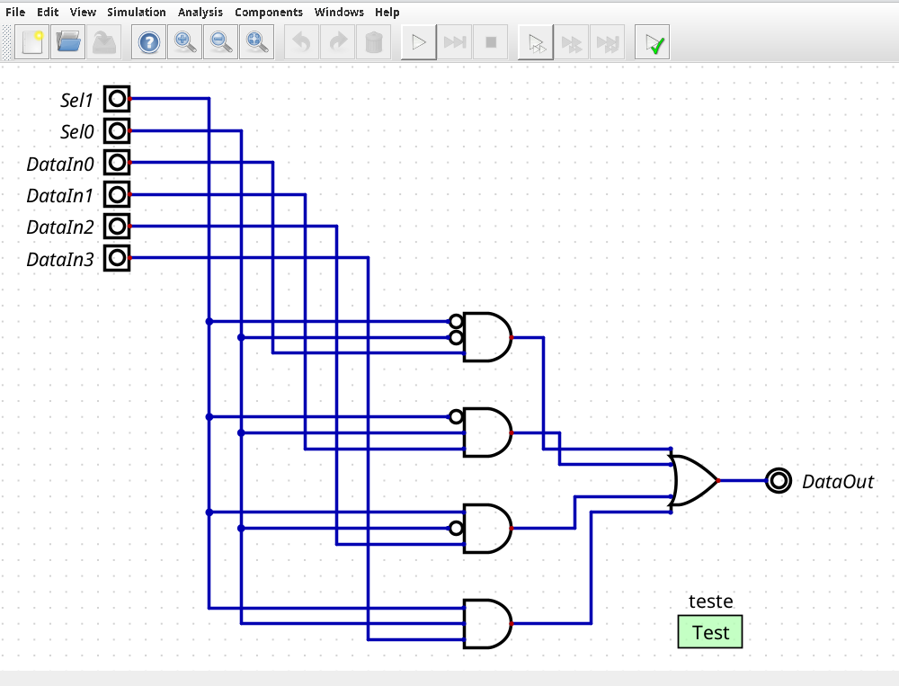
Figura 1 – Circuito final do multiplexer 4x1 desenhado no Digital (digital/multiplexer4x1.dig).

2.2 Simulação no Digital
O circuito foi testado no simulador do Digital, comutando as entradas e observando a saída. A Figura 2 mostra um dos casos testados: com Sel1 = 1 e Sel0 = 0 está selecionada a entrada DataIn2; como DataIn2 = 1, a saída fica a 1 (a verde-claro), apesar de DataIn0 também estar a 1, o que mostra que as entradas não selecionadas não chegam à saída.
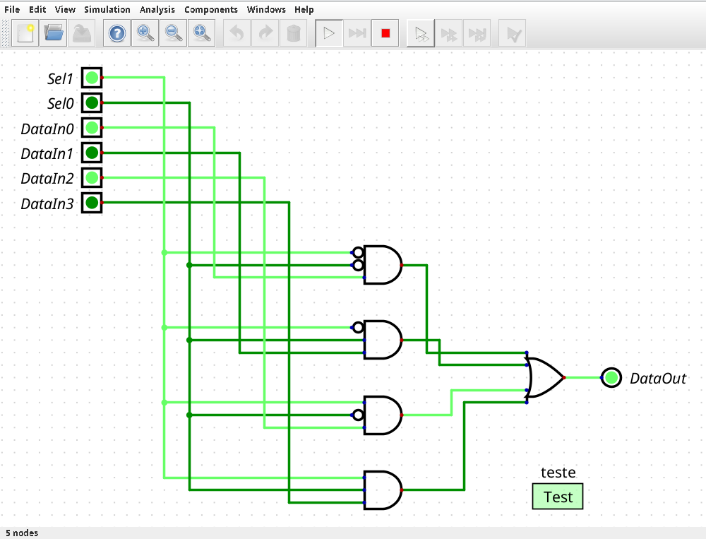
Figura 2 – Simulação do multiplexer 4x1 no Digital (Sel1 = 1, Sel0 = 0, DataIn0 = DataIn2 = 1, DataOut = 1). As linhas a verde-claro estão a 1 e as linhas a verde-escuro estão a 0.
Para tornar o teste exaustivo, acrescentou-se ao esquema um componente Test (menu Components – Misc. – Test) com a tabela de verdade completa: as 64 combinações das 6 entradas e o valor esperado da saída. O Digital aplica cada linha ao circuito e compara a saída com o valor esperado; o resultado (Figura 3) é passed em todas as linhas. A Tabela 1 resume, a partir destes testes, qual das entradas é representada na saída para cada combinação das variáveis de seleção.
Tabela 1 – Entrada representada na saída do multiplexer 4x1 em função da seleção.
Sel1 | Sel0 | Entrada selecionada | DataOut
0 | 0 | DataIn0 | DataIn0
0 | 1 | DataIn1 | DataIn1
1 | 0 | DataIn2 | DataIn2
1 | 1 | DataIn3 | DataIn3

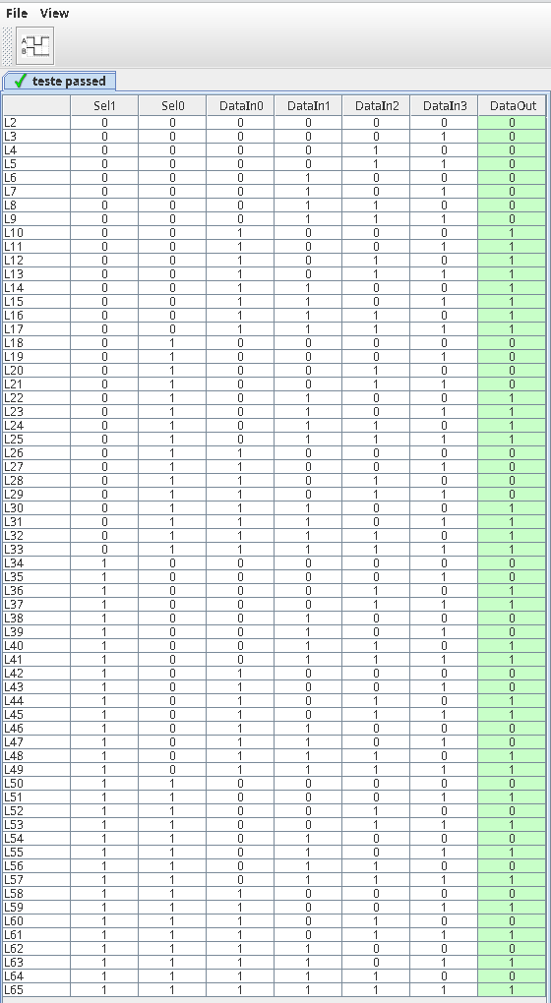
Figura 3 – Resultado do teste exaustivo do multiplexer 4x1 no Digital: as 64 combinações das entradas passam (passed).

2.3 Exportação para Verilog
O circuito foi exportado através de File – Export – Export to Verilog, o que gerou o ficheiro multiplexer4x1.v (Listagem 1). O código gerado pelo Digital é uma descrição comportamental: uma única atribuição contínua (assign) descreve a função do circuito, sem instanciar portas lógicas nem definir as ligações entre elas. Os nomes das portas do módulo são os nomes atribuídos às entradas e saídas no esquema; por isso foi importante usar nomes simples, sem espaços nem acentos, e ter atenção às maiúsculas, já que o Verilog distingue maiúsculas de minúsculas.
Listagem 1 – Código Verilog do multiplexer 4x1 gerado pelo Digital (multiplexer4x1/multiplexer4x1.v)
1 /*
2 * Generated by Digital. Don't modify this file!
3 * Any changes will be lost if this file is regenerated.
4 */
5
6 module multiplexer4x1 (
7 input Sel1,
8 input Sel0,
9 input DataIn0,
10 input DataIn1,
11 input DataIn2,
12 input DataIn3,
13 output DataOut
14 );
15 assign DataOut = ((~ Sel1 & ~ Sel0 & DataIn0) | (~ Sel1 & Sel0 & DataIn1) | (Sel1 & ~ Sel0 & DataIn2) | (Sel1 & Sel0 & DataIn3));
16 endmodule

2.4 Projeto no Vivado e ficheiro de restrições
No Vivado foi criado um projeto RTL (File – Project – New) com o nome multiplexer4x1, para a FPGA da Basys3 (xc7a35ticpg236-1L), ao qual se adicionou o ficheiro exportado. O ficheiro de restrições multiplexer4x1.xdc (Listagem 2) é o indicado no enunciado: associa as variáveis de seleção a dois interruptores, as entradas de dados a quatro teclas e a saída a um LED (Tabela 2). As duas últimas linhas definem a tensão de configuração da placa (3,3 V).
Tabela 2 – Ligação dos sinais do multiplexer 4x1 aos pinos da FPGA.
Sinal | Pino da FPGA | Elemento da Basys3
Sel1 / Sel0 | R2 / T1 | Interruptores SW15 / SW14
DataIn0 / DataIn1 | U17 / T17 | Teclas BTND / BTNR
DataIn2 / DataIn3 | U18 / W19 | Teclas BTNC / BTNL
DataOut | V14 | LED LD7

Listagem 2 – Ficheiro de restrições do multiplexer 4x1 (multiplexer4x1/multiplexer4x1.xdc)
1 # Variaveis de selecao do multiplexer 4x1 (interruptores SW15 e SW14)
2 set_property PACKAGE_PIN R2 [get_ports Sel1]
3 set_property IOSTANDARD LVCMOS33 [get_ports Sel1]
4 set_property PACKAGE_PIN T1 [get_ports Sel0]
5 set_property IOSTANDARD LVCMOS33 [get_ports Sel0]
6
7 # Variaveis de entrada do multiplexer 4x1 (teclas BTND, BTNR, BTNC e BTNL)
8 set_property PACKAGE_PIN U17 [get_ports DataIn0]
9 set_property IOSTANDARD LVCMOS33 [get_ports DataIn0]
10 set_property PACKAGE_PIN T17 [get_ports DataIn1]
11 set_property IOSTANDARD LVCMOS33 [get_ports DataIn1]
12 set_property PACKAGE_PIN U18 [get_ports DataIn2]
13 set_property IOSTANDARD LVCMOS33 [get_ports DataIn2]
14 set_property PACKAGE_PIN W19 [get_ports DataIn3]
15 set_property IOSTANDARD LVCMOS33 [get_ports DataIn3]
16
17 # Variavel de saida do multiplexer 4x1 (LED LD7)
18 set_property PACKAGE_PIN V14 [get_ports DataOut]
19 set_property IOSTANDARD LVCMOS33 [get_ports DataOut]
20
21 # Definir a tensao correta da placa Basys3
22 set_property CFGBVS VCCO [current_design]
23 set_property CONFIG_VOLTAGE 3.3 [current_design]

2.5 Testbench e simulação
O testbench multiplexer4x1_teste1.v (Listagem 3) segue a estrutura do enunciado: declara a seleção S e os dados D como reg, a saída Z como wire, instancia o multiplexer com o nome UUT e altera as entradas num ciclo for com um case, de 50 em 50 ns, depois de esperar 200 ns pela inicialização da FPGA.
A sequência foi personalizada para ilustrar melhor o funcionamento do circuito. Para cada valor da seleção, coloca-se primeiro a 1 apenas a entrada selecionada (Z deve ser 1) e depois colocam-se a 1 todas as outras entradas, mantendo a selecionada a 0 (Z deve ser 0). Assim, fica demonstrado que a saída acompanha a entrada selecionada e que nenhuma das restantes tem influência. No fim, com todas as entradas a 1, a seleção percorre os valores 2, 1 e 0 (Z mantém-se a 1). Os valores esperados estão na Tabela 3.
Além disso, um bloco always compara automaticamente, 1 ns depois de cada mudança das entradas, a saída Z com D[S] e conta os erros; no fim é escrita na consola do simulador a mensagem com o resultado.
Tabela 3 – Sequência aplicada no testbench do multiplexer 4x1 e valores esperados de Z.
Instante (ns) | S | D (DataIn3..0) | Z esperado | Observação
0 | 00 | 0000 | 0 | Estado inicial
250 | 00 | 0001 | 1 | Só a entrada 0 a 1
300 | 00 | 1110 | 0 | Todas a 1 menos a 0
350 | 01 | 1110 | 1 | Seleciona a entrada 1
400 | 01 | 0010 | 1 | Só a entrada 1 a 1
450 | 01 | 1101 | 0 | Todas a 1 menos a 1
500 | 10 | 1101 | 1 | Seleciona a entrada 2
550 | 10 | 0100 | 1 | Só a entrada 2 a 1
600 | 10 | 1011 | 0 | Todas a 1 menos a 2
650 | 11 | 1011 | 1 | Seleciona a entrada 3
700 | 11 | 1000 | 1 | Só a entrada 3 a 1
750 | 11 | 0111 | 0 | Todas a 1 menos a 3
800 | 11 | 1111 | 1 | Todas a 1
850 / 900 / 950 | 10 / 01 / 00 | 1111 | 1 | Seleção percorre 2, 1 e 0
1000 | 00 | 0000 | 0 | Todas a 0

Listagem 3 – Testbench do multiplexer 4x1 (multiplexer4x1/multiplexer4x1_teste1.v)
1 `timescale 1ns / 1ps
2
3 // Testbench do multiplexer 4x1 (sequencia personalizada)
4 module multiplexer4x1_teste1();
5
6 // Declaracao das entradas
7 reg [1:0] S;
8 reg [3:0] D;
9
10 // Declaracao da saida
11 wire Z;
12
13 // Instanciacao da UUT e ligacao das entradas e saidas
14 multiplexer4x1 UUT (
15 .Sel1(S[1]),
16 .Sel0(S[0]),
17 .DataIn0(D[0]),
18 .DataIn1(D[1]),
19 .DataIn2(D[2]),
20 .DataIn3(D[3]),
21 .DataOut(Z)
22 );
23
24 // Declaracao de vars auxiliares
25 integer n; // Contador para o ciclo for
26 integer erros = 0; // Numero de saidas diferentes do esperado
27
28 // Verificacao automatica: a saida deve ser sempre igual a entrada selecionada
29 always @(S or D) begin
30 #1;
31 if (Z !== D[S]) begin
32 $display("ERRO t=%0t: S=%b D=%b Z=%b (esperado %b)", $time, S, D, Z, D[S]);
33 erros = erros + 1;
34 end
35 end
36
37 // Definicao do valor das entradas ao longo do tempo
38 // Para cada selecao: liga so a entrada selecionada (Z=1), depois liga todas
39 // as outras exceto a selecionada (Z=0), mostrando que so a selecionada passa.
40 initial begin
41 S = 2'b00; // Valor inicial das vars de selecao
42 D = 4'b0000; // Valor inicial das vars de entrada (Z=0)
43
44 #200; // Aguardar 200ns para simular o tempo
45 // das configuracoes iniciais da FPGA
46
47 for (n=0; n<16; n=n+1)
48 begin
49 #50; // Passam 50ns a cada ciclo de n
50 case (n)
51 0: D = 4'b0001; // Entrada 0 a 1, selecionada a 0 (Z=1)
52 1: D = 4'b1110; // Todas a 1 menos a 0 (Z=0)
53 2: S = 2'b01; // Seleciona a entrada 1 (Z=1)
54 3: D = 4'b0010; // So a entrada 1 a 1 (Z=1)
55 4: D = 4'b1101; // Todas a 1 menos a 1 (Z=0)
56 5: S = 2'b10; // Seleciona a entrada 2 (Z=1)
57 6: D = 4'b0100; // So a entrada 2 a 1 (Z=1)
58 7: D = 4'b1011; // Todas a 1 menos a 2 (Z=0)
59 8: S = 2'b11; // Seleciona a entrada 3 (Z=1)
60 9: D = 4'b1000; // So a entrada 3 a 1 (Z=1)
61 10: D = 4'b0111; // Todas a 1 menos a 3 (Z=0)
62 11: D = 4'b1111; // Todas a 1 (Z=1)
63 12: S = 2'b10; // Seleciona a entrada 2 (Z=1)
64 13: S = 2'b01; // Seleciona a entrada 1 (Z=1)
65 14: S = 2'b00; // Seleciona a entrada 0 (Z=1)
66 15: D = 4'b0000; // Todas a 0 (Z=0)
67 endcase
68 end
69 #50;
70 if (erros == 0) $display("Simulacao OK: multiplexer4x1 sem erros");
71 else $display("Simulacao FALHOU: %0d erros", erros);
72 $finish;
73 end
74 endmodule

A Figura 4 mostra o resultado da simulação comportamental no Vivado. Os barramentos S e D foram expandidos para se ver cada bit individualmente. Verifica-se que a saída Z corresponde, em todos os intervalos, aos valores da Tabela 3: fica a 1 sempre que a entrada selecionada está a 1 e a 0 quando apenas as outras entradas estão a 1. A consola do simulador apresentou Simulacao OK: multiplexer4x1 sem erros.
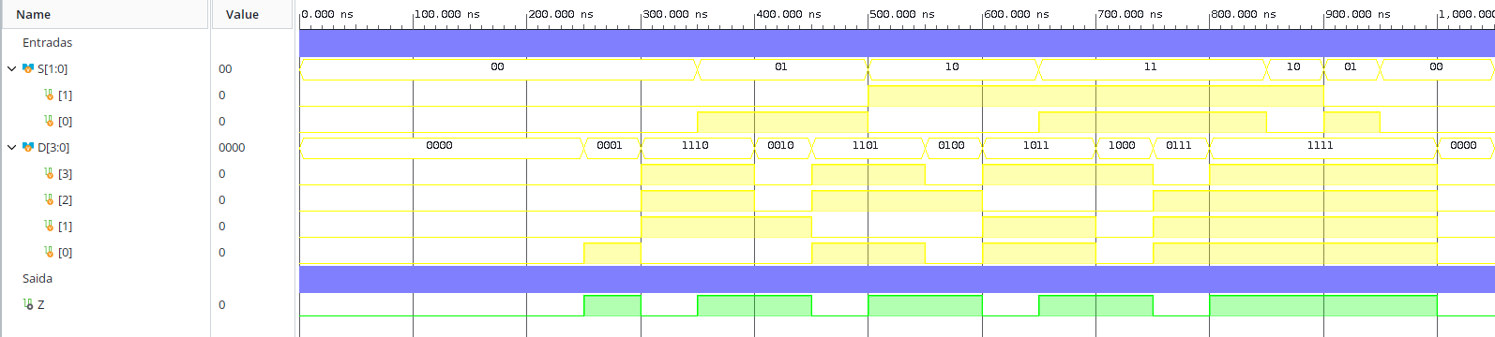
Figura 4 – Simulação comportamental do multiplexer 4x1 no Vivado.

2.6 Geração do bitstream e ensaio na Basys3
Depois de confirmar o ficheiro de restrições, executaram-se, com as opções por omissão, a síntese (Run Synthesis), a implementação (Run Implementation) e a geração do bitstream (Generate Bitstream), sem erros. O circuito ocupa 1 LUT da FPGA, o que é coerente com uma função de 6 variáveis, que cabe numa única LUT de 6 entradas da Artix-7. O ficheiro multiplexer4x1.bit é carregado na placa com a aplicação Adept da Digilent (botão Program); a programação termina com a mensagem Programming Successful.
No ensaio na placa, os interruptores SW15 e SW14 escolhem a tecla cujo estado aparece no LED LD7 (00 – BTND, 01 – BTNR, 10 – BTNC, 11 – BTNL): o LED só acende enquanto a tecla selecionada está premida, sendo indiferente o estado das outras teclas.
[A INSERIR NO LABORATÓRIO: fotografia da Basys3 com, por exemplo, SW15 = 1, SW14 = 0 e a tecla BTNC premida (LD7 aceso)]
Figura 5 – Ensaio do multiplexer 4x1 na placa Basys3.

3 Descodificador 2x4 com enables individuais
Repetindo o procedimento anterior, desenhou-se um descodificador de 2 bits com um enable individual em cada saída (Fig. 26 do enunciado). A cada combinação das entradas Bit1 e Bit0 corresponde a ativação de uma única saída, desde que o respetivo enable esteja a 1; se o enable dessa saída estiver a 0, a saída fica a 0, e os enables das saídas não selecionadas não têm qualquer efeito:
Out0 = Bit1′·Bit0′·En0 Out1 = Bit1′·Bit0·En1 Out2 = Bit1·Bit0′·En2 Out3 = Bit1·Bit0·En3
Este módulo é usado no controlador dos displays (secção 8) para escolher qual dos quatro displays está ativo em cada instante, e os enables servem para ligar ou desligar cada display.
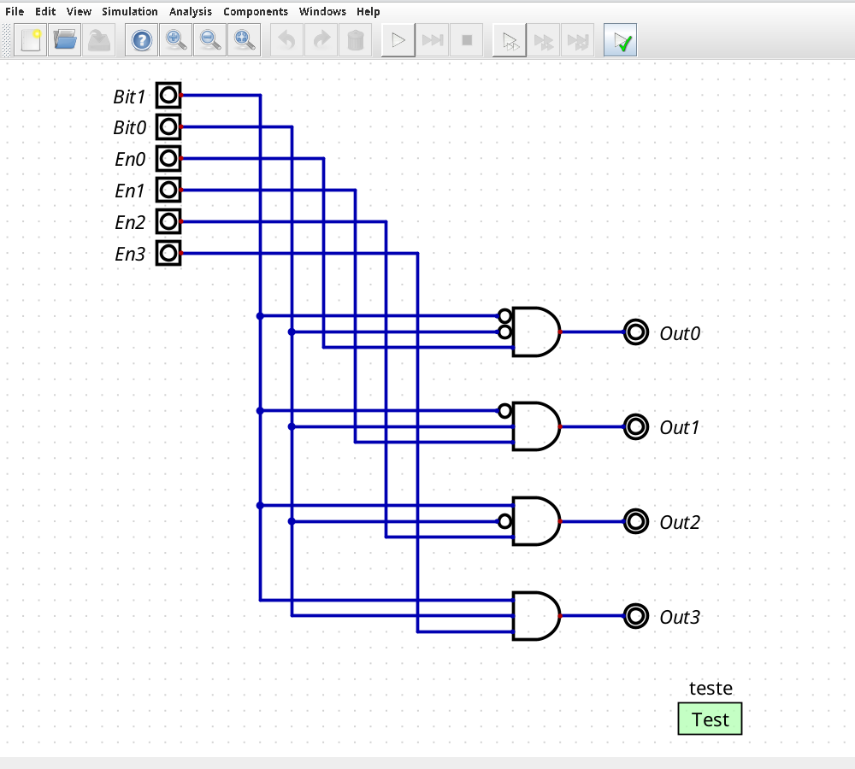
Figura 6 – Esquema do descodificador 2x4 com enables individuais desenhado no Digital (digital/descodificador2x4.dig).
A Figura 7 mostra a simulação no Digital com Bit1Bit0 = 10 e os enables En0, En2 e En3 a 1: só a saída Out2 fica ativa. Tal como no multiplexer, o esquema inclui um teste com as 64 combinações das entradas, que passou na totalidade (Figura 8). A Tabela 4 resume o funcionamento.
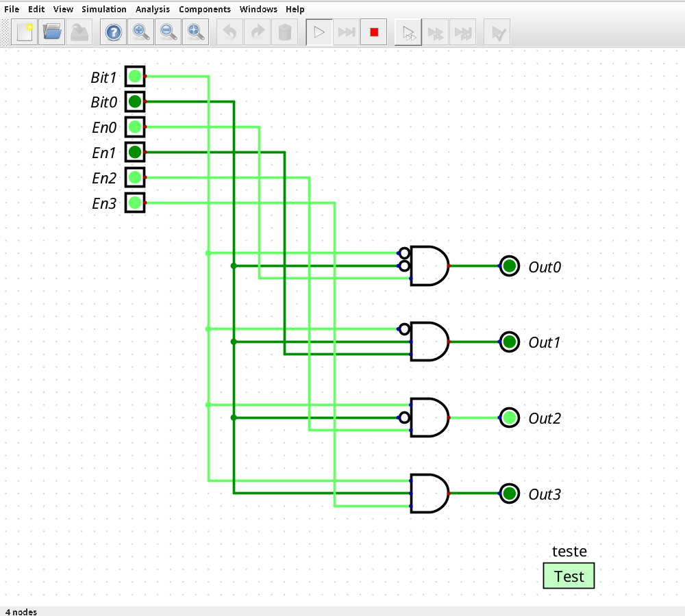
Figura 7 – Simulação do descodificador 2x4 no Digital (Bit1 = 1, Bit0 = 0, En0 = En2 = En3 = 1): só Out2 fica a 1.
Tabela 4 – Funcionamento do descodificador 2x4 com enables individuais (X = indiferente).
Bit1 | Bit0 | En3 En2 En1 En0 | Out3 Out2 Out1 Out0
0 | 0 | X X X 1 | 0 0 0 1
0 | 1 | X X 1 X | 0 0 1 0
1 | 0 | X 1 X X | 0 1 0 0
1 | 1 | 1 X X X | 1 0 0 0
— | — | Eni = 0 (i = código selecionado) | 0 0 0 0

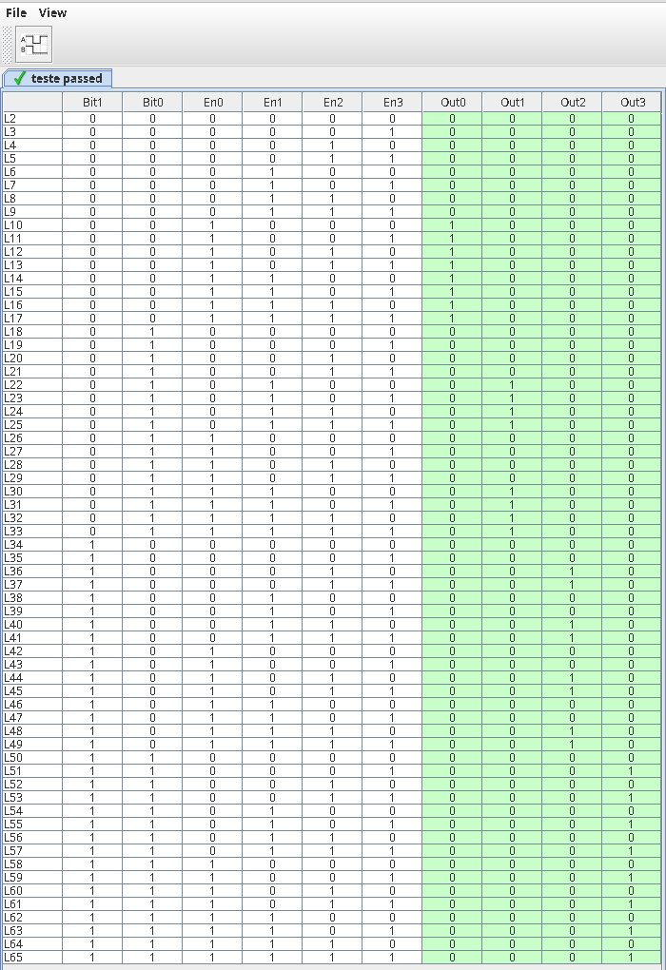
Figura 8 – Resultado do teste exaustivo do descodificador 2x4 no Digital (64 combinações).
O código exportado pelo Digital (Listagem 4) volta a ser comportamental, com uma atribuição contínua por saída. No ficheiro de restrições (Listagem 5) as entradas de seleção ficaram nos mesmos interruptores do multiplexer (SW15 e SW14), os enables em SW0 a SW3 e as saídas nos LEDs LD0 a LD3, de modo que cada enable fica imediatamente abaixo do LED da saída que controla.
Listagem 4 – Código Verilog do descodificador 2x4 gerado pelo Digital (descodificador2x4/descodificador2x4.v)
1 /*
2 * Generated by Digital. Don't modify this file!
3 * Any changes will be lost if this file is regenerated.
4 */
5
6 module descodificador2x4 (
7 input Bit1,
8 input Bit0,
9 input En0,
10 input En1,
11 input En2,
12 input En3,
13 output Out0,
14 output Out1,
15 output Out2,
16 output Out3
17 );
18 assign Out0 = (~ Bit1 & ~ Bit0 & En0);
19 assign Out1 = (~ Bit1 & Bit0 & En1);
20 assign Out2 = (Bit1 & ~ Bit0 & En2);
21 assign Out3 = (Bit1 & Bit0 & En3);
22 endmodule

Listagem 5 – Ficheiro de restrições do descodificador 2x4 (descodificador2x4/descodificador2x4.xdc)
1 # Variaveis de entrada do descodificador 2x4 (interruptores SW15 e SW14)
2 set_property PACKAGE_PIN R2 [get_ports Bit1]
3 set_property IOSTANDARD LVCMOS33 [get_ports Bit1]
4 set_property PACKAGE_PIN T1 [get_ports Bit0]
5 set_property IOSTANDARD LVCMOS33 [get_ports Bit0]
6
7 # Enables individuais das saidas (interruptores SW0 a SW3)
8 set_property PACKAGE_PIN V17 [get_ports En0]
9 set_property IOSTANDARD LVCMOS33 [get_ports En0]
10 set_property PACKAGE_PIN V16 [get_ports En1]
11 set_property IOSTANDARD LVCMOS33 [get_ports En1]
12 set_property PACKAGE_PIN W16 [get_ports En2]
13 set_property IOSTANDARD LVCMOS33 [get_ports En2]
14 set_property PACKAGE_PIN W17 [get_ports En3]
15 set_property IOSTANDARD LVCMOS33 [get_ports En3]
16
17 # Variaveis de saida do descodificador 2x4 (LEDs LD0 a LD3)
18 set_property PACKAGE_PIN U16 [get_ports Out0]
19 set_property IOSTANDARD LVCMOS33 [get_ports Out0]
20 set_property PACKAGE_PIN E19 [get_ports Out1]
21 set_property IOSTANDARD LVCMOS33 [get_ports Out1]
22 set_property PACKAGE_PIN U19 [get_ports Out2]
23 set_property IOSTANDARD LVCMOS33 [get_ports Out2]
24 set_property PACKAGE_PIN V19 [get_ports Out3]
25 set_property IOSTANDARD LVCMOS33 [get_ports Out3]
26
27 # Definir a tensao correta da placa Basys3
28 set_property CFGBVS VCCO [current_design]
29 set_property CONFIG_VOLTAGE 3.3 [current_design]

O testbench (Listagem 6) começa com todos os enables ativos e percorre os quatro códigos de entrada (acende uma saída de cada vez). Depois desativa os enables um a um, mostrando que a saída correspondente deixa de acender, e por fim verifica que um enable ativo numa saída não selecionada não acende nada (Bit1Bit0 = 11 só com En2 = 1, e Bit1Bit0 = 10 com todos os enables menos En2). A saída é comparada automaticamente com a expressão (4'b0001 << B) & E, que é exatamente a definição do descodificador.
Listagem 6 – Testbench do descodificador 2x4 (descodificador2x4/descodificador2x4_teste1.v)
1 `timescale 1ns / 1ps
2
3 // Testbench do descodificador 2x4 com enables individuais nas saidas
4 module descodificador2x4_teste1();
5
6 // Declaracao das entradas
7 reg [1:0] B; // Bit1, Bit0
8 reg [3:0] E; // En3..En0
9
10 // Declaracao das saidas
11 wire [3:0] O; // Out3..Out0
12
13 // Instanciacao da UUT e ligacao das entradas e saidas
14 descodificador2x4 UUT (
15 .Bit1(B[1]),
16 .Bit0(B[0]),
17 .En0(E[0]),
18 .En1(E[1]),
19 .En2(E[2]),
20 .En3(E[3]),
21 .Out0(O[0]),
22 .Out1(O[1]),
23 .Out2(O[2]),
24 .Out3(O[3])
25 );
26
27 // Declaracao de vars auxiliares
28 integer n; // Contador para o ciclo for
29 integer erros = 0; // Numero de saidas diferentes do esperado
30
31 // Verificacao automatica: so a saida B pode estar ativa, e so se En[B]=1
32 always @(B or E) begin
33 #1;
34 if (O !== ((4'b0001 << B) & E)) begin
35 $display("ERRO t=%0t: B=%b E=%b O=%b (esperado %b)", $time, B, E, O, (4'b0001 << B) & E);
36 erros = erros + 1;
37 end
38 end
39
40 // Definicao do valor das entradas ao longo do tempo
41 initial begin
42 B = 2'b00; // Valor inicial das vars de entrada
43 E = 4'b0000; // Todas as saidas desativadas (O=0000)
44
45 #200; // Aguardar 200ns para simular o tempo
46 // das configuracoes iniciais da FPGA
47
48 for (n=0; n<16; n=n+1)
49 begin
50 #50; // Passam 50ns a cada ciclo de n
51 case (n)
52 0: E = 4'b1111; // Ativa todos os enables (O=0001)
53 1: B = 2'b01; // Descodifica 1 (O=0010)
54 2: B = 2'b10; // Descodifica 2 (O=0100)
55 3: B = 2'b11; // Descodifica 3 (O=1000)
56 4: E = 4'b0111; // Desativa En3: saida 3 apaga (O=0000)
57 5: B = 2'b10; // Descodifica 2 (O=0100)
58 6: E = 4'b0011; // Desativa En2 (O=0000)
59 7: B = 2'b01; // Descodifica 1 (O=0010)
60 8: E = 4'b0001; // Desativa En1 (O=0000)
61 9: B = 2'b00; // Descodifica 0 (O=0001)
62 10: E = 4'b1110; // So En0 desativado (O=0000)
63 11: B = 2'b11; // Descodifica 3 (O=1000)
64 12: E = 4'b0100; // So En2 ativo, mas B=3 (O=0000)
65 13: B = 2'b10; // Descodifica 2 (O=0100)
66 14: E = 4'b1011; // Todos menos En2, B=2 (O=0000)
67 15: E = 4'b0000; // Desativa tudo (O=0000)
68 endcase
69 end
70 #50;
71 if (erros == 0) $display("Simulacao OK: descodificador2x4 sem erros");
72 else $display("Simulacao FALHOU: %0d erros", erros);
73 $finish;
74 end
75 endmodule

Na Figura 9 observa-se que, entre 250 e 400 ns, a saída ativa percorre O0, O1, O2 e O3 à medida que B passa de 0 a 3; a partir de 450 ns, sempre que o enable da saída selecionada é desligado, a saída O passa a 0000; entre 850 e 1000 ns, os enables das saídas não selecionadas não têm efeito. O simulador indicou Simulacao OK: descodificador2x4 sem erros. O bitstream foi gerado sem erros (2 LUT).
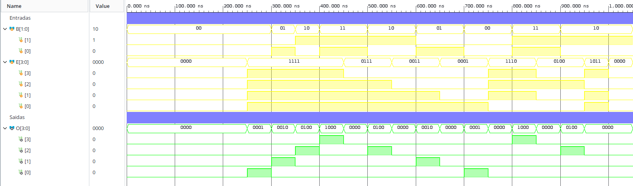
Figura 9 – Simulação comportamental do descodificador 2x4 no Vivado.
[A INSERIR NO LABORATÓRIO: fotografia com SW15 = 1, SW14 = 0 e SW2 = 1 (só LD2 aceso)]
Figura 10 – Ensaio do descodificador 2x4 na placa Basys3.

4 Multiplexer 16x4
O multiplexer 16x4 tem quatro entradas de 4 bits (DataIn0 a DataIn3), duas variáveis de seleção (Sel[1:0]) e uma saída de 4 bits (DataOut). O módulo foi criado diretamente no Vivado (Fig. 27 do enunciado) e, em vez de descrever a sua função, foi construído por hierarquia de módulos: instanciam-se quatro multiplexers 4x1 (mux0 a mux3), em que o multiplexer muxi trata o bit i das quatro entradas e todos partilham as variáveis de seleção (Listagem 7). Trata-se, portanto, de uma descrição estrutural. A Figura 11 mostra a hierarquia resultante no Vivado, igual à da Fig. 29 do enunciado.
Listagem 7 – Multiplexer 16x4 construído com quatro multiplexers 4x1 (multiplexer16x4/multiplexer16x4.v)
1 `timescale 1ns / 1ps
2
3 // Multiplexer 16x4: 4 entradas de 4 bits, selecionadas por Sel[1:0].
4 // Construido estruturalmente com 4 multiplexers 4x1, um por cada bit.
5 module multiplexer16x4(
6 input [3:0] DataIn0,
7 input [3:0] DataIn1,
8 input [3:0] DataIn2,
9 input [3:0] DataIn3,
10 output [3:0] DataOut,
11 input [1:0] Sel
12 );
13
14 // Instanciacao do mux4x1 do bit 0 e ligacao das entradas e saidas
15 multiplexer4x1 mux0 (
16 .Sel1(Sel[1]),
17 .Sel0(Sel[0]),
18 .DataIn0(DataIn0[0]),
19 .DataIn1(DataIn1[0]),
20 .DataIn2(DataIn2[0]),
21 .DataIn3(DataIn3[0]),
22 .DataOut(DataOut[0])
23 );
24
25 // Instanciacao do mux4x1 do bit 1 e ligacao das entradas e saidas
26 multiplexer4x1 mux1 (
27 .Sel1(Sel[1]),
28 .Sel0(Sel[0]),
29 .DataIn0(DataIn0[1]),
30 .DataIn1(DataIn1[1]),
31 .DataIn2(DataIn2[1]),
32 .DataIn3(DataIn3[1]),
33 .DataOut(DataOut[1])
34 );
35
36 // Instanciacao do mux4x1 do bit 2 e ligacao das entradas e saidas
37 multiplexer4x1 mux2 (
38 .Sel1(Sel[1]),
39 .Sel0(Sel[0]),
40 .DataIn0(DataIn0[2]),
41 .DataIn1(DataIn1[2]),
42 .DataIn2(DataIn2[2]),
43 .DataIn3(DataIn3[2]),
44 .DataOut(DataOut[2])
45 );
46
47 // Instanciacao do mux4x1 do bit 3 e ligacao das entradas e saidas
48 multiplexer4x1 mux3 (
49 .Sel1(Sel[1]),
50 .Sel0(Sel[0]),
51 .DataIn0(DataIn0[3]),
52 .DataIn1(DataIn1[3]),
53 .DataIn2(DataIn2[3]),
54 .DataIn3(DataIn3[3]),
55 .DataOut(DataOut[3])
56 );
57
58 endmodule

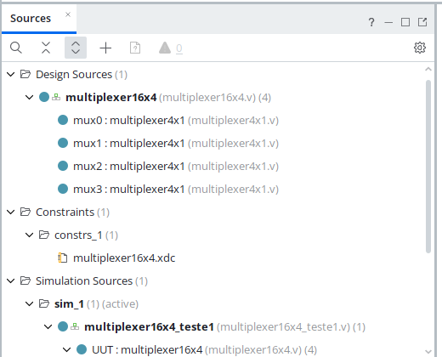
Figura 11 – Hierarquia de módulos do multiplexer 16x4 na janela Sources do Vivado.
São precisos 16 bits de dados, pelo que se usaram os 16 interruptores da placa para as entradas; a seleção ficou em duas teclas e a saída nos LEDs LD3 a LD0 (Tabela 5 e Listagem 8).
Tabela 5 – Ligação dos sinais do multiplexer 16x4 à Basys3.
Sinal | Elemento da Basys3
DataIn0[3:0] | Interruptores SW3 a SW0
DataIn1[3:0] | Interruptores SW7 a SW4
DataIn2[3:0] | Interruptores SW11 a SW8
DataIn3[3:0] | Interruptores SW15 a SW12
Sel[1] / Sel[0] | Teclas BTNL / BTNR (premida = 1)
DataOut[3:0] | LEDs LD3 a LD0

Listagem 8 – Ficheiro de restrições do multiplexer 16x4 (multiplexer16x4/multiplexer16x4.xdc)
1 # Variaveis de selecao do multiplexer 16x4 (teclas BTNL e BTNR)
2 set_property PACKAGE_PIN W19 [get_ports {Sel[1]}]
3 set_property IOSTANDARD LVCMOS33 [get_ports {Sel[1]}]
4 set_property PACKAGE_PIN T17 [get_ports {Sel[0]}]
5 set_property IOSTANDARD LVCMOS33 [get_ports {Sel[0]}]
6
7 # Entrada DataIn0 do multiplexer 16x4 (interruptores SW3 a SW0)
8 set_property PACKAGE_PIN W17 [get_ports {DataIn0[3]}]
9 set_property PACKAGE_PIN W16 [get_ports {DataIn0[2]}]
10 set_property PACKAGE_PIN V16 [get_ports {DataIn0[1]}]
11 set_property PACKAGE_PIN V17 [get_ports {DataIn0[0]}]
12 set_property IOSTANDARD LVCMOS33 [get_ports {DataIn0[*]}]
13
14 # Entrada DataIn1 do multiplexer 16x4 (interruptores SW7 a SW4)
15 set_property PACKAGE_PIN W13 [get_ports {DataIn1[3]}]
16 set_property PACKAGE_PIN W14 [get_ports {DataIn1[2]}]
17 set_property PACKAGE_PIN V15 [get_ports {DataIn1[1]}]
18 set_property PACKAGE_PIN W15 [get_ports {DataIn1[0]}]
19 set_property IOSTANDARD LVCMOS33 [get_ports {DataIn1[*]}]
20
21 # Entrada DataIn2 do multiplexer 16x4 (interruptores SW11 a SW8)
22 set_property PACKAGE_PIN R3 [get_ports {DataIn2[3]}]
23 set_property PACKAGE_PIN T2 [get_ports {DataIn2[2]}]
24 set_property PACKAGE_PIN T3 [get_ports {DataIn2[1]}]
25 set_property PACKAGE_PIN V2 [get_ports {DataIn2[0]}]
26 set_property IOSTANDARD LVCMOS33 [get_ports {DataIn2[*]}]
27
28 # Entrada DataIn3 do multiplexer 16x4 (interruptores SW15 a SW12)
29 set_property PACKAGE_PIN R2 [get_ports {DataIn3[3]}]
30 set_property PACKAGE_PIN T1 [get_ports {DataIn3[2]}]
31 set_property PACKAGE_PIN U1 [get_ports {DataIn3[1]}]
32 set_property PACKAGE_PIN W2 [get_ports {DataIn3[0]}]
33 set_property IOSTANDARD LVCMOS33 [get_ports {DataIn3[*]}]
34
35 # Saida do multiplexer 16x4 (LEDs LD3 a LD0)
36 set_property PACKAGE_PIN V19 [get_ports {DataOut[3]}]
37 set_property PACKAGE_PIN U19 [get_ports {DataOut[2]}]
38 set_property PACKAGE_PIN E19 [get_ports {DataOut[1]}]
39 set_property PACKAGE_PIN U16 [get_ports {DataOut[0]}]
40 set_property IOSTANDARD LVCMOS33 [get_ports {DataOut[*]}]
41
42 # Definir a tensao correta da placa Basys3
43 set_property CFGBVS VCCO [current_design]
44 set_property CONFIG_VOLTAGE 3.3 [current_design]

O testbench (Listagem 9) coloca valores diferentes nas quatro entradas (A, 5, C e 3, em hexadecimal) e percorre as quatro seleções; depois altera uma entrada não selecionada (a saída não muda) e a entrada selecionada (a saída acompanha-a); por fim, aplica os valores 1, 2, 4 e 8 numa entrada, para confirmar que cada um dos quatro multiplexers 4x1 está bem ligado ao bit correspondente. A saída é comparada continuamente com a entrada selecionada.
Listagem 9 – Testbench do multiplexer 16x4 (multiplexer16x4/multiplexer16x4_teste1.v)
1 `timescale 1ns / 1ps
2
3 // Testbench do multiplexer 16x4
4 module multiplexer16x4_teste1();
5
6 // Declaracao das entradas
7 reg [1:0] S;
8 reg [3:0] D0, D1, D2, D3;
9
10 // Declaracao da saida
11 wire [3:0] Z;
12
13 // Instanciacao da UUT e ligacao das entradas e saidas
14 multiplexer16x4 UUT (
15 .DataIn0(D0),
16 .DataIn1(D1),
17 .DataIn2(D2),
18 .DataIn3(D3),
19 .DataOut(Z),
20 .Sel(S)
21 );
22
23 // Declaracao de vars auxiliares
24 integer n; // Contador para o ciclo for
25 integer erros = 0; // Numero de saidas diferentes do esperado
26 reg [3:0] esperado;
27
28 // Verificacao automatica: a saida deve ser sempre igual a entrada selecionada
29 always @(S or D0 or D1 or D2 or D3) begin
30 #1;
31 case (S)
32 2'd0: esperado = D0;
33 2'd1: esperado = D1;
34 2'd2: esperado = D2;
35 2'd3: esperado = D3;
36 endcase
37 if (Z !== esperado) begin
38 $display("ERRO t=%0t: S=%d Z=%h (esperado %h)", $time, S, Z, esperado);
39 erros = erros + 1;
40 end
41 end
42
43 // Definicao do valor das entradas ao longo do tempo
44 initial begin
45 S = 2'b00; // Valor inicial das vars de selecao
46 D0 = 4'h0; // Valor inicial das vars de entrada
47 D1 = 4'h0;
48 D2 = 4'h0;
49 D3 = 4'h0;
50
51 #200; // Aguardar 200ns para simular o tempo
52 // das configuracoes iniciais da FPGA
53
54 for (n=0; n<14; n=n+1)
55 begin
56 #50; // Passam 50ns a cada ciclo de n
57 case (n)
58 0: begin // Valores distintos nas 4 entradas
59 D0 = 4'hA; // (Z=A)
60 D1 = 4'h5;
61 D2 = 4'hC;
62 D3 = 4'h3;
63 end
64 1: S = 2'b01; // Seleciona DataIn1 (Z=5)
65 2: S = 2'b10; // Seleciona DataIn2 (Z=C)
66 3: S = 2'b11; // Seleciona DataIn3 (Z=3)
67 4: D0 = 4'hF; // Muda entrada nao selecionada (Z=3)
68 5: D3 = 4'h9; // Muda entrada selecionada (Z=9)
69 6: S = 2'b00; // Seleciona DataIn0 (Z=F)
70 7: D0 = 4'h1; // Testa cada bit isolado (Z=1)
71 8: D0 = 4'h2; // (Z=2)
72 9: D0 = 4'h4; // (Z=4)
73 10: D0 = 4'h8; // (Z=8)
74 11: S = 2'b10; // Seleciona DataIn2 (Z=C)
75 12: D2 = 4'h0; // (Z=0)
76 13: S = 2'b01; // Seleciona DataIn1 (Z=5)
77 endcase
78 end
79 #50;
80 if (erros == 0) $display("Simulacao OK: multiplexer16x4 sem erros");
81 else $display("Simulacao FALHOU: %0d erros", erros);
82 $finish;
83 end
84 endmodule

Na Figura 12 (barramentos em hexadecimal) a saída Z apresenta sucessivamente A, 5, C e 3 entre 250 e 450 ns; mantém-se em 3 quando D0 muda para F (D0 não está selecionada) e passa a 9 quando a entrada selecionada D3 muda; depois apresenta F, 1, 2, 4, 8, C, 0 e 5, sempre igual à entrada selecionada. O resultado da simulação foi Simulacao OK: multiplexer16x4 sem erros e o bitstream foi gerado sem erros (4 LUT: uma por bit da saída, cada uma com 6 entradas).
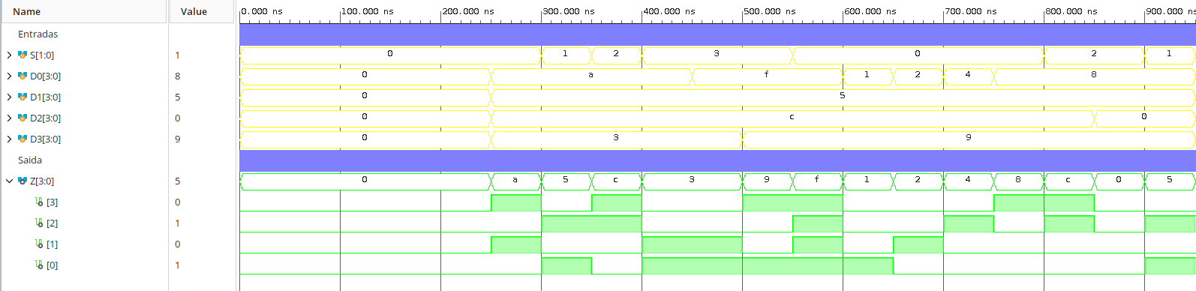
Figura 12 – Simulação comportamental do multiplexer 16x4 no Vivado.
[A INSERIR NO LABORATÓRIO: fotografia com valores diferentes nos 4 grupos de interruptores e a tecla BTNL premida (LD3 a LD0 mostram SW11 a SW8)]
Figura 13 – Ensaio do multiplexer 16x4 na placa Basys3.

5 Transcodificador BCD para display de 7 segmentos
O transcodificador Transcod7Seg recebe o barramento Numero[3:0] e produz o barramento Segmentos[6:0], em que o bit mais significativo (índice 6) corresponde ao segmento a e o menos significativo (índice 0) ao segmento g. As saídas são ativas a Low: um bit a 0 acende o respetivo segmento. O ponto decimal não é tratado neste módulo.
Para as entradas 0 a 9 foram usadas as configurações dos algarismos da Fig. 30 do enunciado. Para as entradas 10 a 15, que não são BCD, foram criados símbolos originais que formam a palavra "dIEGo-" (Tabela 6 e Figura 14). O símbolo 11 é um "I" desenhado do lado esquerdo do display (segmentos e e f), para não se confundir com o algarismo 1, que usa os segmentos b e c. Os 16 símbolos são todos diferentes entre si, o que é verificado no testbench.
Tabela 6 – Configuração dos segmentos para cada valor de Numero (0 = segmento aceso).
Numero | Segmentos[6:0] (a b c d e f g) | Segmentos acesos | Símbolo
0 | 0000001 | a b c d e f | 0
1 | 1001111 | b c | 1
2 | 0010010 | a b d e g | 2
3 | 0000110 | a b c d g | 3
4 | 1001100 | b c f g | 4
5 | 0100100 | a c d f g | 5
6 | 0100000 | a c d e f g | 6
7 | 0001111 | a b c | 7
8 | 0000000 | a b c d e f g | 8
9 | 0000100 | a b c d f g | 9
10 | 1000010 | b c d e g | d
11 | 1111001 | e f | I (lado esquerdo)
12 | 0110000 | a d e f g | E
13 | 0100001 | a c d e f | G
14 | 1100010 | c d e g | o
15 | 1111110 | g | -

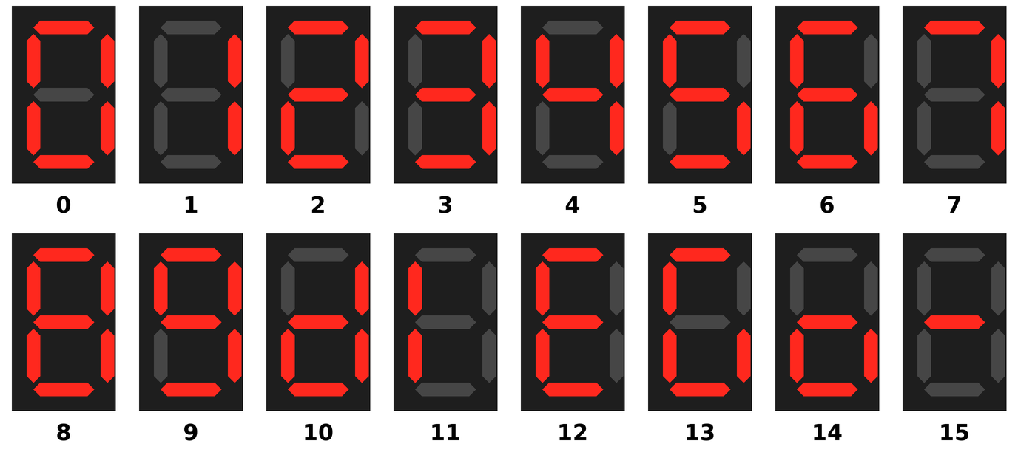
Figura 14 – Os 16 símbolos do transcodificador, desenhados a partir dos valores de transcod7seg.v (a vermelho os segmentos acesos).
O módulo foi obtido a partir do exemplo disponibilizado no Moodle, que tem erros introduzidos intencionalmente; esses erros e as correções feitas são analisados na secção 9.2. O código final está na Listagem 10. Por ser um circuito combinatório, a saída é declarada output reg e atribuída num bloco always @(*) com atribuições bloqueantes (=); como os 16 valores possíveis da entrada estão todos no case, o default nunca é usado, mas mantém-se por segurança.
Listagem 10 – Transcodificador para display de 7 segmentos (transcod7seg/transcod7seg.v)
1 `timescale 1ns / 1ps
2
3 // Transcodificador de BCD (e simbolos 10 a 15) para display de 7 segmentos.
4 // Segmentos[6] = a ... Segmentos[0] = g, ativos a Low (0 = segmento aceso).
5 // O ponto decimal nao e tratado neste modulo.
6 module Transcod7Seg(
7 input [3:0] Numero,
8 output reg [6:0] Segmentos
9 );
10
11 always @(*)
12 case (Numero) // abcdefg
13 4'd0: Segmentos = 7'b0000001; // 0
14 4'd1: Segmentos = 7'b1001111; // 1
15 4'd2: Segmentos = 7'b0010010; // 2
16 4'd3: Segmentos = 7'b0000110; // 3
17 4'd4: Segmentos = 7'b1001100; // 4
18 4'd5: Segmentos = 7'b0100100; // 5
19 4'd6: Segmentos = 7'b0100000; // 6
20 4'd7: Segmentos = 7'b0001111; // 7
21 4'd8: Segmentos = 7'b0000000; // 8
22 4'd9: Segmentos = 7'b0000100; // 9
23 // Simbolos originais nas combinacoes nao BCD: "dIEGo-"
24 4'd10: Segmentos = 7'b1000010; // d (b c d e g)
25 4'd11: Segmentos = 7'b1111001; // I do lado esquerdo (e f), diferente do 1
26 4'd12: Segmentos = 7'b0110000; // E (a d e f g)
27 4'd13: Segmentos = 7'b0100001; // G (a c d e f)
28 4'd14: Segmentos = 7'b1100010; // o (c d e g)
29 4'd15: Segmentos = 7'b1111110; // - (g)
30 default: Segmentos = 7'b1111111; // tudo apagado (nunca usado: os 16 casos estao cobertos)
31 endcase
32
33 endmodule

O testbench (Listagem 11) guarda uma tabela de referência escrita em lógica positiva (segmentos acesos), fácil de comparar com a Fig. 30, e compara a saída com a negação dessa tabela. Verifica ainda que nenhum segmento fica indefinido (X ou Z), que os 16 símbolos são todos diferentes e que a saída só depende do valor atual da entrada: para isso, depois de percorrer os 16 valores por ordem crescente, repete-os duas vezes por ordem aleatória (48 verificações no total).
Listagem 11 – Testbench do transcodificador (transcod7seg/transcod7seg_teste1.v)
1 `timescale 1ns / 1ps
2
3 // Testbench do transcodificador para 7 segmentos.
4 // Percorre os 16 valores de Numero e verifica, para cada um:
5 // - que a saida e igual a tabela de referencia (Fig. 30 e simbolos 10 a 15);
6 // - que nenhum bit da saida fica indefinido (X ou Z);
7 // - que os 16 simbolos sao todos diferentes entre si (nenhum e ambiguo no display).
8 // Depois repete os 16 valores por ordem aleatoria, para garantir que a saida
9 // so depende do valor atual e nao do valor anterior (circuito combinatorio).
10 module transcod7seg_teste1();
11
12 // Declaracao das entradas
13 reg [3:0] N;
14
15 // Declaracao da saida (a..g, ativos a Low)
16 wire [6:0] S;
17
18 // Instanciacao da UUT e ligacao das entradas e saidas
19 Transcod7Seg UUT (
20 .Numero(N),
21 .Segmentos(S)
22 );
23
24 // Tabela de referencia, escrita com os segmentos ACESOS (ativo a High) para
25 // ser facil de comparar com a Fig. 30; a saida esperada e a sua negacao.
26 reg [6:0] acesos [0:15];
27 initial begin // abcdefg
28 acesos[0] = 7'b1111110; acesos[1] = 7'b0110000;
29 acesos[2] = 7'b1101101; acesos[3] = 7'b1111001;
30 acesos[4] = 7'b0110011; acesos[5] = 7'b1011011;
31 acesos[6] = 7'b1011111; acesos[7] = 7'b1110000;
32 acesos[8] = 7'b1111111; acesos[9] = 7'b1111011;
33 acesos[10] = 7'b0111101; acesos[11] = 7'b0000110; // d I
34 acesos[12] = 7'b1001111; acesos[13] = 7'b1011110; // E G
35 acesos[14] = 7'b0011101; acesos[15] = 7'b0000001; // o -
36 end
37
38 // Declaracao de vars auxiliares
39 integer n, m, k, erros = 0, verificacoes = 0;
40 integer semente = 7;
41 reg [6:0] obtido [0:15];
42 reg [3:0] ordem [0:15];
43 reg [3:0] tmp;
44
45 task verifica(input [3:0] valor);
46 begin
47 verificacoes = verificacoes + 1;
48 if (^S === 1'bx) begin
49 $display("ERRO: Numero=%0d tem segmentos indefinidos (%b)", valor, S);
50 erros = erros + 1;
51 end
52 else if (S !== ~acesos[valor]) begin
53 $display("ERRO: Numero=%0d Segmentos=%b (esperado %b)", valor, S, ~acesos[valor]);
54 erros = erros + 1;
55 end
56 end
57 endtask
58
59 // Definicao do valor das entradas ao longo do tempo
60 initial begin
61 N = 4'h0;
62 #200; // Aguardar as configuracoes iniciais da FPGA
63
64 // 1) Os 16 valores por ordem crescente
65 for (n=0; n<16; n=n+1)
66 begin
67 N = n;
68 #50; // Passam 50ns em cada valor
69 verifica(n);
70 obtido[n] = S;
71 end
72
73 // 2) Os 16 simbolos tem de ser todos diferentes
74 for (n=0; n<16; n=n+1)
75 for (m=n+1; m<16; m=m+1)
76 if (obtido[n] === obtido[m]) begin
77 $display("ERRO: Numero=%0d e Numero=%0d mostram o mesmo simbolo", n, m);
78 erros = erros + 1;
79 end
80
81 // 3) Os 16 valores por ordem aleatoria (baralhados), duas vezes
82 for (k=0; k<2; k=k+1) begin
83 for (n=0; n<16; n=n+1) ordem[n] = n;
84 for (n=15; n>0; n=n-1) begin
85 m = {$random(semente)} % (n+1);
86 tmp = ordem[n]; ordem[n] = ordem[m]; ordem[m] = tmp;
87 end
88 for (n=0; n<16; n=n+1) begin
89 N = ordem[n];
90 #20 verifica(ordem[n]);
91 end
92 end
93
94 if (erros == 0) $display("Simulacao OK: Transcod7Seg sem erros (%0d verificacoes)", verificacoes);
95 else $display("Simulacao FALHOU: Transcod7Seg com %0d erros", erros);
96 $finish;
97 end
98 endmodule

A Figura 15 mostra a primeira parte da simulação (até 1000 ns), em que N percorre os valores de 0 a 15 de 50 em 50 ns. Para cada valor, os bits de S coincidem com a coluna Segmentos[6:0] da Tabela 6: por exemplo, para N = 8 todos os bits estão a 0 (todos os segmentos acesos) e para N = 15 só S[0] (segmento g) está a 0. O simulador indicou Simulacao OK: Transcod7Seg sem erros (48 verificacoes).
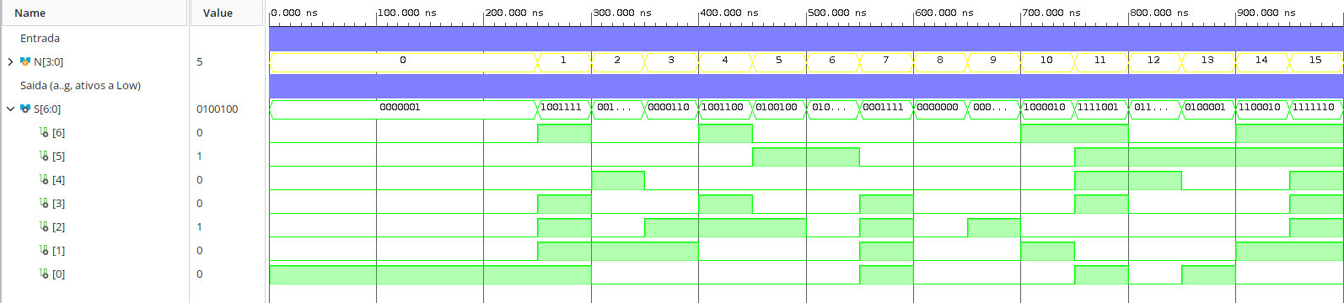
Figura 15 – Simulação comportamental do transcodificador no Vivado (0 a 1000 ns).

5.1 Ensaio do transcodificador na placa
Para ensaiar o transcodificador isoladamente na Basys3, criou-se o módulo de topo displayBCD (Listagem 12): o valor a apresentar vem dos interruptores SW3 a SW0 e os interruptores SW15 a SW12 escolhem quais dos quatro displays acendem. Como os ânodos comuns são ativos a Low, o módulo nega o valor desses interruptores; o ponto decimal fica sempre apagado (nível 1). Os pinos estão na Tabela 7 e no ficheiro de restrições da Listagem 13.
Listagem 12 – Circuito de ensaio do transcodificador (transcod7seg/displayBCD.v)
1 `timescale 1ns / 1ps
2
3 // Circuito de ensaio do transcodificador na Basys3.
4 // SW3..SW0 escolhem o simbolo e SW15..SW12 escolhem quais displays acendem.
5 // Os anodos sao comuns e ativos a Low, por isso inverte-se o valor dos interruptores.
6 module displayBCD(
7 input [3:0] Numero,
8 input [3:0] Liga,
9 output [6:0] Segmentos,
10 output DotPoint,
11 output [3:0] Anodos
12 );
13
14 Transcod7Seg transcod (
15 .Numero(Numero),
16 .Segmentos(Segmentos)
17 );
18
19 assign Anodos = ~Liga;
20 assign DotPoint = 1'b1; // ponto decimal apagado
21
22 endmodule

Tabela 7 – Ligação dos sinais do circuito displayBCD à Basys3.
Sinal | Pinos da FPGA | Elemento da Basys3
Numero[3:0] | W17 W16 V16 V17 | Interruptores SW3 a SW0
Liga[3:0] | R2 T1 U1 W2 | Interruptores SW15 a SW12
Segmentos[6:0] | W7 W6 U8 V8 U5 V5 U7 | Segmentos CA a CG (ativos a Low)
DotPoint | V7 | Ponto decimal DP (ativo a Low)
Anodos[3:0] | W4 V4 U4 U2 | Ânodos AN3 a AN0 (ativos a Low)

Listagem 13 – Ficheiro de restrições do circuito displayBCD (transcod7seg/displayBCD.xdc)
1 # Ensaio do transcodificador para 7 segmentos (modulo de topo displayBCD)
2
3 # Numero a apresentar (interruptores SW3 a SW0)
4 set_property PACKAGE_PIN W17 [get_ports {Numero[3]}]
5 set_property PACKAGE_PIN W16 [get_ports {Numero[2]}]
6 set_property PACKAGE_PIN V16 [get_ports {Numero[1]}]
7 set_property PACKAGE_PIN V17 [get_ports {Numero[0]}]
8 set_property IOSTANDARD LVCMOS33 [get_ports {Numero[*]}]
9
10 # Displays a ligar (interruptores SW15 a SW12, um por display)
11 set_property PACKAGE_PIN R2 [get_ports {Liga[3]}]
12 set_property PACKAGE_PIN T1 [get_ports {Liga[2]}]
13 set_property PACKAGE_PIN U1 [get_ports {Liga[1]}]
14 set_property PACKAGE_PIN W2 [get_ports {Liga[0]}]
15 set_property IOSTANDARD LVCMOS33 [get_ports {Liga[*]}]
16
17 # Segmentos a..g (Segmentos[6] = a ... Segmentos[0] = g), ativos a Low
18 set_property PACKAGE_PIN W7 [get_ports {Segmentos[6]}]
19 set_property PACKAGE_PIN W6 [get_ports {Segmentos[5]}]
20 set_property PACKAGE_PIN U8 [get_ports {Segmentos[4]}]
21 set_property PACKAGE_PIN V8 [get_ports {Segmentos[3]}]
22 set_property PACKAGE_PIN U5 [get_ports {Segmentos[2]}]
23 set_property PACKAGE_PIN V5 [get_ports {Segmentos[1]}]
24 set_property PACKAGE_PIN U7 [get_ports {Segmentos[0]}]
25 set_property IOSTANDARD LVCMOS33 [get_ports {Segmentos[*]}]
26
27 # Ponto decimal
28 set_property PACKAGE_PIN V7 [get_ports DotPoint]
29 set_property IOSTANDARD LVCMOS33 [get_ports DotPoint]
30
31 # Anodos comuns dos 4 displays (ativos a Low); Anodos[0] e o display da direita
32 set_property PACKAGE_PIN U2 [get_ports {Anodos[0]}]
33 set_property PACKAGE_PIN U4 [get_ports {Anodos[1]}]
34 set_property PACKAGE_PIN V4 [get_ports {Anodos[2]}]
35 set_property PACKAGE_PIN W4 [get_ports {Anodos[3]}]
36 set_property IOSTANDARD LVCMOS33 [get_ports {Anodos[*]}]
37
38 # Definir a tensao correta da placa Basys3
39 set_property CFGBVS VCCO [current_design]
40 set_property CONFIG_VOLTAGE 3.3 [current_design]

O respetivo testbench (Listagem 14) percorre as 256 combinações de Numero e Liga e verifica os segmentos, os ânodos (que têm de ser a negação de Liga) e o ponto decimal (Figura 16). Resultado: Simulacao OK: displayBCD sem erros (256 combinacoes). O bitstream foi gerado sem erros e o circuito ocupa 8 LUT.
Listagem 14 – Testbench do circuito displayBCD (transcod7seg/displayBCD_teste1.v)
1 `timescale 1ns / 1ps
2
3 // Testbench do circuito de ensaio displayBCD (transcodificador + anodos).
4 // Percorre as 256 combinacoes de Numero e Liga e verifica que:
5 // - os segmentos sao os do transcodificador para esse Numero;
6 // - os anodos sao a negacao de Liga (anodos comuns ativos a Low);
7 // - o ponto decimal fica sempre apagado (1).
8 module displayBCD_teste1();
9
10 // Declaracao das entradas
11 reg [3:0] N, L;
12
13 // Declaracao das saidas
14 wire [6:0] Seg;
15 wire DP;
16 wire [3:0] An;
17
18 // Instanciacao da UUT e ligacao das entradas e saidas
19 displayBCD UUT (
20 .Numero(N),
21 .Liga(L),
22 .Segmentos(Seg),
23 .DotPoint(DP),
24 .Anodos(An)
25 );
26
27 // Segmentos acesos (ativo a High) de cada simbolo, a partir da Fig. 30
28 reg [6:0] acesos [0:15];
29 initial begin // abcdefg
30 acesos[0] = 7'b1111110; acesos[1] = 7'b0110000;
31 acesos[2] = 7'b1101101; acesos[3] = 7'b1111001;
32 acesos[4] = 7'b0110011; acesos[5] = 7'b1011011;
33 acesos[6] = 7'b1011111; acesos[7] = 7'b1110000;
34 acesos[8] = 7'b1111111; acesos[9] = 7'b1111011;
35 acesos[10] = 7'b0111101; acesos[11] = 7'b0000110;
36 acesos[12] = 7'b1001111; acesos[13] = 7'b1011110;
37 acesos[14] = 7'b0011101; acesos[15] = 7'b0000001;
38 end
39
40 integer n, erros = 0;
41 initial begin
42 N = 0; L = 0;
43 #200;
44 for (n=0; n<256; n=n+1) begin
45 {L, N} = n;
46 #10;
47 if (Seg !== ~acesos[N] || An !== ~L || DP !== 1'b1) begin
48 $display("ERRO: Numero=%h Liga=%b -> Seg=%b An=%b DP=%b", N, L, Seg, An, DP);
49 erros = erros + 1;
50 end
51 end
52 if (erros == 0) $display("Simulacao OK: displayBCD sem erros (256 combinacoes)");
53 else $display("Simulacao FALHOU: displayBCD com %0d erros", erros);
54 $finish;
55 end
56 endmodule

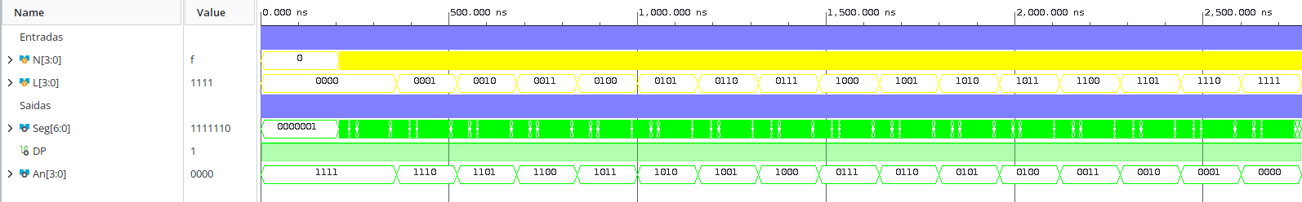
Figura 16 – Simulação do circuito displayBCD no Vivado (256 combinações de Numero e Liga).
[A INSERIR NO LABORATÓRIO: fotografia com SW12 ligado e SW3 a SW0 = 1010 (símbolo "d" no display da direita); idealmente uma por cada símbolo de 10 a 15]
Figura 17 – Ensaio do transcodificador num display da placa Basys3.

6 Registo de 4 bits com clear e enable
O registo Registo4 foi construído com quatro instâncias da primitiva FDCE da Xilinx, uma por bit (Listagem 15). A FDCE é um flip-flop D sensível ao flanco ascendente do relógio (C), com clock enable (CE) e clear assíncrono (CLR, ativo a High): quando CLR = 1 a saída passa imediatamente a 0, sem esperar pelo relógio, e o clear tem prioridade sobre a carga; com CLR = 0, a saída copia a entrada D em cada flanco ascendente do relógio se CE = 1 e mantém o valor se CE = 0. O parâmetro INIT define o valor inicial do flip-flop após a configuração da FPGA (neste caso, 0). As portas do módulo seguem a Fig. 31 do enunciado (Data, CE, Clk, CLR e DataOut). A instanciação segue o modelo disponível no Vivado em Tools – Language Templates (Verilog – Device Primitive Instantiation – Artix-7 – Register – FDCE).
Listagem 15 – Registo de 4 bits com quatro primitivas FDCE (registo4/registo4.v)
1 `timescale 1ns / 1ps
2
3 // Registo de 4 bits com clear assincrono e clock enable.
4 // Feito com 4 primitivas FDCE (flip-flop D com CLR assincrono e CE),
5 // sensiveis ao flanco ascendente do relogio.
6 module Registo4(
7 input [3:0] Data,
8 input CE,
9 input Clk,
10 input CLR,
11 output [3:0] DataOut
12 );
13
14 // Instanciacao dos 4 flip-flops FDCE, um por cada bit
15 FDCE #(.INIT(1'b0)) ff0 (.Q(DataOut[0]), .C(Clk), .CE(CE), .CLR(CLR), .D(Data[0]));
16 FDCE #(.INIT(1'b0)) ff1 (.Q(DataOut[1]), .C(Clk), .CE(CE), .CLR(CLR), .D(Data[1]));
17 FDCE #(.INIT(1'b0)) ff2 (.Q(DataOut[2]), .C(Clk), .CE(CE), .CLR(CLR), .D(Data[2]));
18 FDCE #(.INIT(1'b0)) ff3 (.Q(DataOut[3]), .C(Clk), .CE(CE), .CLR(CLR), .D(Data[3]));
19
20 endmodule

O testbench (Listagem 16) usa um relógio de 100 MHz, como o da placa, e tem duas partes:
- casos dirigidos, que mostram uma a uma as propriedades do registo: valor inicial 0; com CE = 0 não carrega; com CE = 1 carrega no flanco ascendente e mantém o valor entre flancos; o CLR limpa o registo imediatamente, a meio de um ciclo, e tem prioridade sobre CE; depois de libertar o CLR o registo só volta a carregar no flanco seguinte; carregamento dos 16 valores possíveis e de um bit a 1 (e um bit a 0) em cada posição;
- 2000 ciclos com entradas aleatórias (Data, CE e CLR, com o CLR a mudar em instantes que não coincidem com o relógio). A saída é comparada continuamente com um modelo de referência comportamental escrito no próprio testbench, e verifica-se que a saída nunca muda fora de um flanco ascendente, a não ser com CLR ativo.
Listagem 16 – Testbench do registo de 4 bits (registo4/registo4_teste1.v)
1 `timescale 1ns / 1ps
2
3 // Testbench do registo de 4 bits com clear e enable.
4 // Parte 1: casos dirigidos (CE, clear assincrono, prioridade do clear, 16 valores).
5 // Parte 2: 2000 ciclos com entradas aleatorias comparados com um modelo de referencia,
6 // com CLR a mudar em instantes que nao coincidem com o relogio.
7 module registo4_teste1();
8
9 // Declaracao das entradas
10 reg [3:0] D = 4'h0;
11 reg CE = 0, CLR = 0;
12 reg Clk = 0;
13
14 // Declaracao da saida
15 wire [3:0] Q;
16
17 // Instanciacao da UUT e ligacao das entradas e saidas
18 Registo4 UUT (
19 .Data(D),
20 .CE(CE),
21 .Clk(Clk),
22 .CLR(CLR),
23 .DataOut(Q)
24 );
25
26 // Relogio de 100 MHz (periodo de 10ns), como o da Basys3
27 always #5 Clk = ~Clk;
28
29 // Modelo de referencia: o comportamento esperado do registo
30 reg [3:0] referencia = 4'h0;
31 always @(posedge Clk or posedge CLR)
32 if (CLR) referencia <= 4'h0;
33 else if (CE) referencia <= D;
34
35 // Verificacao continua: a saida tem de ser sempre igual a referencia
36 // (comparada 1ns depois de qualquer mudanca, para dar tempo a UUT)
37 integer erros = 0, verificacoes = 0;
38 always @(Q or referencia) begin
39 #1;
40 verificacoes = verificacoes + 1;
41 if (Q !== referencia) begin
42 if (erros < 10) $display("ERRO t=%0t: Q=%h (esperado %h) D=%h CE=%b CLR=%b", $time, Q, referencia, D, CE, CLR);
43 erros = erros + 1;
44 end
45 end
46
47 // Verificacao direta num instante (para os casos dirigidos)
48 task verifica(input [3:0] esperado, input [8*40:1] caso);
49 begin
50 verificacoes = verificacoes + 1;
51 if (Q !== esperado) begin
52 $display("ERRO t=%0t (%0s): Q=%h (esperado %h)", $time, caso, Q, esperado);
53 erros = erros + 1;
54 end
55 end
56 endtask
57
58 // A saida so pode mudar num flanco ascendente do relogio ou com CLR ativo
59 time ultimo_flanco = -1;
60 always @(posedge Clk) ultimo_flanco = $time;
61 always @(Q)
62 if ($time > 0 && $time != ultimo_flanco && CLR !== 1'b1) begin
63 $display("ERRO t=%0t: Q mudou para %h fora do flanco do relogio e sem CLR", $time, Q);
64 erros = erros + 1;
65 end
66
67 integer n, v;
68 integer semente = 2026; // semente fixa: resultado repetivel
69 initial begin
70 // --- Parte 1: casos dirigidos -------------------------------------------
71 #1 verifica(4'h0, "valor inicial apos configuracao (INIT=0)");
72 #100; // configuracoes iniciais da FPGA
73 // As entradas mudam a meio do periodo (relogio sobe em 5, 15, 25, ...)
74 D = 4'h5; CE = 0; #10 verifica(4'h0, "CE=0 nao carrega");
75 CE = 1; #10 verifica(4'h5, "CE=1 carrega no flanco");
76 D = 4'hA; #3 verifica(4'h5, "entre flancos a saida mantem-se");
77 #7 verifica(4'hA, "carrega A");
78 CE = 0; D = 4'h3; #50 verifica(4'hA, "CE=0 mantem durante 5 ciclos");
79 #2 CLR = 1; #1 verifica(4'h0, "CLR assincrono (sem flanco)");
80 CE = 1; D = 4'hF; #20 verifica(4'h0, "CLR tem prioridade sobre CE");
81 CLR = 0; #0.5 verifica(4'h0, "apos CLR so carrega no flanco seguinte");
82 #6.5 verifica(4'hF, "carrega F apos libertar CLR");
83 // Os 16 valores possiveis, carregados um a um (cada bit em 0 e em 1)
84 for (v = 0; v < 16; v = v + 1) begin
85 D = v; #10 verifica(v, "carregamento dos 16 valores");
86 end
87 // Bits independentes: 1 a andar e 0 a andar
88 for (v = 0; v < 4; v = v + 1) begin
89 D = 4'b0001 << v; #10 verifica(4'b0001 << v, "um bit a 1");
90 D = ~(4'b0001 << v); #10 verifica(~(4'b0001 << v), "um bit a 0");
91 end
92
93 // --- Parte 2: entradas aleatorias contra o modelo de referencia ----------
94 for (n = 0; n < 2000; n = n + 1) begin
95 // instante aleatorio entre 0 e 3ns depois do flanco descendente,
96 // nunca em cima do flanco ascendente (evita corridas no testbench)
97 @(negedge Clk); verifica(referencia, "ciclo aleatorio");
98 #({$random(semente)} % 4);
99 D = $random(semente);
100 CE = $random(semente);
101 CLR = ({$random(semente)} % 8 == 0); // clear em ~1/8 das vezes
102 end
103 #2 CLR = 0; #20; // sem impulsos de largura nula no CLR
104
105 if (erros == 0) $display("Simulacao OK: Registo4 sem erros (%0d verificacoes)", verificacoes);
106 else $display("Simulacao FALHOU: Registo4 com %0d erros", erros);
107 $finish;
108 end
109 endmodule

A Figura 18 mostra os casos dirigidos. Aos 101 ns D passa a 5 com CE = 0 e a saída Q mantém-se a 0; quando CE passa a 1, Q carrega o 5 no flanco ascendente seguinte (115 ns) e o A no flanco de 125 ns. Com CE = 0, Q mantém o A durante cinco ciclos, embora D seja 3. Aos 183 ns, entre dois flancos, o CLR vai a 1 e Q passa imediatamente a 0 (clear assíncrono); durante o impulso de CLR, mesmo com CE = 1 e D = F, o registo continua a 0. Só no flanco de 205 ns, depois de o CLR voltar a 0, carrega o F. Seguem-se os valores 0 a F e os padrões 1, E, 2, D, 4, B, 8, 7 (um bit a 1 e um bit a 0 em cada posição). O modelo de referência (a cor-de-rosa) coincide sempre com Q. Na consola: Simulacao OK: Registo4 sem erros (3056 verificacoes).
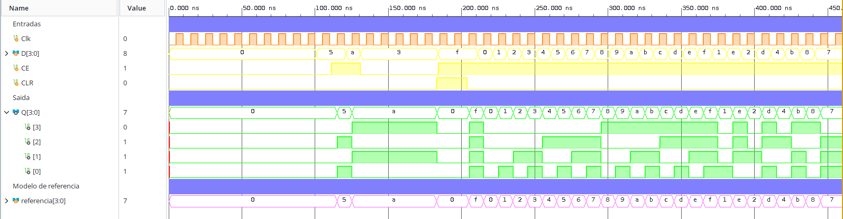
Figura 18 – Simulação do registo de 4 bits no Vivado: casos dirigidos (0 a 460 ns).

7 Divisor de clock e contador de módulo 4

7.1 Divisor de clock
O relógio da Basys3 tem 100 MHz, uma frequência demasiado elevada para o varrimento dos displays. O divisor de clock DivisorClock (Listagem 17) conta ciclos de ClockIn e inverte ClockOut ao fim de METADE ciclos, pelo que ClockOut está METADE ciclos a 1 e METADE ciclos a 0 (duty cycle de 50 %):
f_out = f_in / (2 × METADE) = 100 MHz / (2 × 25 000) = 2 kHz
O valor por omissão (METADE = 25000) dá 2 kHz, dentro do intervalo pedido (1 kHz a 10 kHz). METADE é um parâmetro do módulo, o que permite usar valores pequenos na simulação e, na placa, um valor muito maior para fazer debug visual (por exemplo, METADE = 25_000_000 dá 2 Hz e permite ver cada display a acender individualmente). O módulo foi obtido simplificando os exemplos do Moodle (secção 9.3): retiraram-se as entradas de enable e de reset, que não são necessárias neste projeto, e corrigiu-se a contagem para durar exatamente METADE ciclos.
Listagem 17 – Divisor de clock (divisorclock/divisorclock.v)
1 `timescale 1ns / 1ps
2
3 // Divisor de clock: gera ClockOut a partir do relogio de 100 MHz da Basys3.
4 // ClockOut inverte a cada METADE ciclos de ClockIn, logo
5 // f_out = f_in / (2 * METADE) = 100 MHz / 50000 = 2 kHz (entre 1 e 10 kHz).
6 // Para debug visual (displays a piscar) usar, por exemplo, METADE = 25_000_000 (2 Hz).
7 module DivisorClock #(
8 parameter METADE = 25000
9 )(
10 input ClockIn,
11 output reg ClockOut = 1'b0
12 );
13
14 reg [31:0] contagem = 0;
15
16 always @(posedge ClockIn)
17 if (contagem == METADE - 1) begin
18 contagem <= 0;
19 ClockOut <= ~ClockOut;
20 end
21 else
22 contagem <= contagem + 1;
23
24 endmodule

O testbench (Listagem 18) instancia o mesmo divisor com METADE igual a 1, 2, 5 e 7 e, em todos os períodos (pelo menos 50 por instância), mede o tempo a 1 e o tempo a 0 da saída e confirma que são exatamente METADE ciclos de 10 ns e que a saída só muda nos flancos ascendentes de ClockIn. Simula também uma instância com o valor da placa (25 000) durante 12 períodos de saída (6 ms de simulação) e confirma que a saída está 250 000 ns a 1 e 250 000 ns a 0, ou seja, que a frequência é 2000 Hz, dentro do intervalo pedido.
Listagem 18 – Testbench do divisor de clock (divisorclock/divisorclock_teste1.v)
1 `timescale 1ns / 1ps
2
3 // Testbench do divisor de clock.
4 // Verifica, para varios valores do parametro METADE, que ClockOut:
5 // - tem periodo 2 x METADE ciclos de ClockIn (f_out = f_in / (2 x METADE));
6 // - tem duty cycle de 50% (METADE ciclos a 1 e METADE ciclos a 0);
7 // - so muda no flanco ascendente de ClockIn;
8 // - mantem esse comportamento ao longo de muitos periodos.
9 // Inclui o valor usado na placa (METADE = 25000), simulando 12 periodos de saida (6 ms),
10 // e confirma que a frequencia real fica entre 1 kHz e 10 kHz.
11 module divisorclock_teste1();
12
13 // Declaracao das entradas: relogio de 100 MHz (periodo de 10ns), como o da Basys3
14 reg Clk = 0;
15 always #5 Clk = ~Clk;
16
17 // Declaracao das saidas
18 wire Out1, Out2, Out5, Out7, OutPlaca;
19
20 // Instanciacao das UUT com varios valores de METADE (o circuito e o mesmo)
21 DivisorClock #(.METADE(1)) UUT1 (.ClockIn(Clk), .ClockOut(Out1));
22 DivisorClock #(.METADE(2)) UUT2 (.ClockIn(Clk), .ClockOut(Out2));
23 DivisorClock #(.METADE(5)) UUT5 (.ClockIn(Clk), .ClockOut(Out5));
24 DivisorClock #(.METADE(7)) UUT7 (.ClockIn(Clk), .ClockOut(Out7));
25 DivisorClock UUTP (.ClockIn(Clk), .ClockOut(OutPlaca)); // valor por omissao
26
27 // Instante do ultimo flanco ascendente de ClockIn
28 time flanco_in = 0;
29 always @(posedge Clk) flanco_in = $time;
30
31 integer erros = 0;
32
33 // Monitor generico de uma saida: mede tempo a 1, tempo a 0 e periodo
34 task automatic monitoriza(input integer metade, input integer periodos_min, input [8*12:1] nome);
35 time t_sobe, t_desce, t_sobe_ant, alto, baixo;
36 integer p;
37 begin
38 p = 0;
39 t_sobe_ant = 0;
40 while (p < periodos_min + 1) begin
41 case (metade)
42 1: @(posedge Out1); 2: @(posedge Out2); 5: @(posedge Out5);
43 7: @(posedge Out7); default: @(posedge OutPlaca);
44 endcase
45 t_sobe = $time;
46 if (t_sobe != flanco_in) begin
47 $display("ERRO %0s: ClockOut subiu fora do flanco de ClockIn (t=%0t)", nome, t_sobe);
48 erros = erros + 1;
49 end
50 if (p > 0) begin
51 alto = t_desce - t_sobe_ant;
52 baixo = t_sobe - t_desce;
53 if (alto != metade*10 || baixo != metade*10) begin
54 $display("ERRO %0s: a 1 durante %0t ns e a 0 durante %0t ns (esperado %0d ns cada)",
55 nome, alto, baixo, metade*10);
56 erros = erros + 1;
57 end
58 end
59 case (metade)
60 1: @(negedge Out1); 2: @(negedge Out2); 5: @(negedge Out5);
61 7: @(negedge Out7); default: @(negedge OutPlaca);
62 endcase
63 t_desce = $time;
64 if (t_desce != flanco_in) begin
65 $display("ERRO %0s: ClockOut desceu fora do flanco de ClockIn (t=%0t)", nome, t_desce);
66 erros = erros + 1;
67 end
68 t_sobe_ant = t_sobe;
69 p = p + 1;
70 end
71 end
72 endtask
73
74 reg fim1 = 0, fim2 = 0, fim5 = 0, fim7 = 0, fimP = 0;
75 initial begin monitoriza(1, 50, "METADE=1"); fim1 = 1; end
76 initial begin monitoriza(2, 50, "METADE=2"); fim2 = 1; end
77 initial begin monitoriza(5, 50, "METADE=5"); fim5 = 1; end
78 initial begin monitoriza(7, 50, "METADE=7"); fim7 = 1; end
79 initial begin monitoriza(25000, 12, "placa"); fimP = 1; end
80
81 real freq;
82 initial begin
83 wait (fim1 && fim2 && fim5 && fim7 && fimP);
84 freq = 100.0e6 / (2 * UUTP.METADE);
85 $display("Frequencia de ClockOut na placa: %0.1f Hz", freq);
86 if (freq < 1000.0 || freq > 10000.0) begin
87 $display("ERRO: frequencia fora do intervalo 1 kHz a 10 kHz");
88 erros = erros + 1;
89 end
90 if (erros == 0) $display("Simulacao OK: DivisorClock sem erros");
91 else $display("Simulacao FALHOU: DivisorClock com %0d erros", erros);
92 $finish;
93 end
94
95 // Seguranca: termina se alguma saida nunca chegar a mudar
96 initial begin
97 #10_000_000;
98 $display("Simulacao FALHOU: DivisorClock nao produziu os periodos esperados (fim1=%b fim2=%b fim5=%b fim7=%b placa=%b)",
99 fim1, fim2, fim5, fim7, fimP);
100 $finish;
101 end
102 endmodule

Na Figura 19 vê-se que Out1 muda a cada ciclo de Clk (período de 20 ns), Out2 a cada 2 ciclos, Out5 a cada 5 e Out7 a cada 7 ciclos (período de 140 ns), sempre num flanco ascendente de Clk. O contador interno da instância com METADE = 7 conta de 0 a 6 e volta a 0, momento em que a saída é invertida. Resultado: Simulacao OK: DivisorClock sem erros.
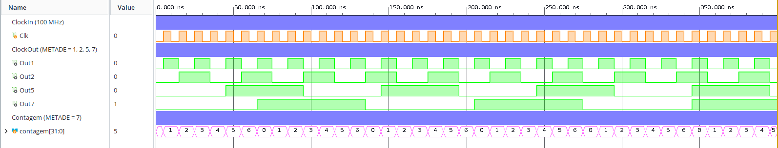
Figura 19 – Simulação do divisor de clock no Vivado para METADE = 1, 2, 5 e 7 (0 a 400 ns).

7.2 Contador de módulo 4
O contador Contador4 (Listagem 19) é um registo de 2 bits que soma 1 em cada flanco ascendente de Clock; como 3 + 1 = 4 não cabe em 2 bits, o estado volta naturalmente a 0, o que dá a sequência 0, 1, 2, 3, 0, … As saídas Q1 e Q0 são as variáveis de varrimento Control1 e Control0 da Fig. 31, que atuam na seleção dos multiplexers e nas entradas do descodificador. Com o relógio de 2 kHz do divisor, cada display fica ativo durante 0,5 ms e o ciclo completo dos quatro displays repete-se 500 vezes por segundo; pela persistência da imagem na retina, o observador tem a sensação de que os quatro displays estão sempre acesos.
Listagem 19 – Contador de módulo 4 (contador4/contador4.v)
1 `timescale 1ns / 1ps
2
3 // Contador de modulo 4 (0, 1, 2, 3, 0, ...) que avanca no flanco ascendente de Clock.
4 // Q1 Q0 vao atuar nas selecoes dos multiplexers e nas entradas do descodificador.
5 module Contador4(
6 input Clock,
7 output Q1,
8 output Q0
9 );
10
11 reg [1:0] estado = 2'b00;
12
13 always @(posedge Clock)
14 estado <= estado + 1; // 3 + 1 = 0 em 2 bits: modulo 4
15
16 assign Q1 = estado[1];
17 assign Q0 = estado[0];
18
19 endmodule

O testbench (Listagem 20) verifica o estado inicial (0) e a sequência durante 100 flancos (25 voltas completas); confirma também que o estado não muda no flanco descendente e que as saídas mudam exatamente uma vez por ciclo, sempre no instante de um flanco ascendente. Na Figura 20 observa-se a sequência 0, 1, 2, 3, 0, … no estado interno, com Q0 a mudar em todos os flancos ascendentes e Q1 a cada dois. Resultado: Simulacao OK: Contador4 sem erros (100 ciclos).
Listagem 20 – Testbench do contador de módulo 4 (contador4/contador4_teste1.v)
1 `timescale 1ns / 1ps
2
3 // Testbench do contador de modulo 4.
4 // Verifica:
5 // - o estado inicial (0 apos a configuracao da FPGA);
6 // - a sequencia 0, 1, 2, 3, 0, ... durante 100 flancos (25 voltas);
7 // - que as saidas so mudam no flanco ascendente (nunca no descendente nem entre flancos);
8 // - que muda exatamente uma vez por ciclo de relogio.
9 module contador4_teste1();
10
11 // Declaracao das entradas
12 reg Clk = 0;
13
14 // Declaracao das saidas
15 wire Q1, Q0;
16
17 // Instanciacao da UUT e ligacao das entradas e saidas
18 Contador4 UUT (
19 .Clock(Clk),
20 .Q1(Q1),
21 .Q0(Q0)
22 );
23
24 // Relogio com periodo de 20ns
25 always #10 Clk = ~Clk;
26
27 // As saidas so podem mudar no instante de um flanco ascendente
28 time flanco = -1;
29 integer erros = 0, mudancas = 0;
30 always @(posedge Clk) flanco = $time;
31 always @({Q1, Q0})
32 if ($time > 0) begin
33 mudancas = mudancas + 1;
34 if ($time != flanco) begin
35 $display("ERRO t=%0t: Q1Q0 mudou para %b%b fora do flanco ascendente", $time, Q1, Q0);
36 erros = erros + 1;
37 end
38 end
39
40 // Verificacao do estado depois de cada flanco ascendente
41 reg [1:0] esperado = 2'b00;
42 integer n;
43 initial begin
44 #1;
45 if ({Q1, Q0} !== 2'b00) begin
46 $display("ERRO: estado inicial %b%b (esperado 00)", Q1, Q0);
47 erros = erros + 1;
48 end
49 for (n=0; n<100; n=n+1) begin
50 @(posedge Clk); #1;
51 esperado = esperado + 1; // modulo 4: 3 + 1 = 0 em 2 bits
52 if ({Q1, Q0} !== esperado) begin
53 $display("ERRO t=%0t: Q1Q0=%b%b (esperado %b)", $time, Q1, Q0, esperado);
54 erros = erros + 1;
55 end
56 @(negedge Clk); #1; // a meio do ciclo continua igual
57 if ({Q1, Q0} !== esperado) begin
58 $display("ERRO t=%0t: Q1Q0 mudou no flanco descendente", $time);
59 erros = erros + 1;
60 end
61 end
62 // Em 100 ciclos: Q0 muda 100 vezes e Q1 50 vezes; o bloco always conta
63 // eventos de mudanca de {Q1,Q0}, que sao 100 (um por ciclo)
64 if (mudancas != 100) begin
65 $display("ERRO: %0d mudancas em 100 ciclos (esperado 100)", mudancas);
66 erros = erros + 1;
67 end
68 if (erros == 0) $display("Simulacao OK: Contador4 sem erros (100 ciclos)");
69 else $display("Simulacao FALHOU: Contador4 com %0d erros", erros);
70 $finish;
71 end
72 endmodule

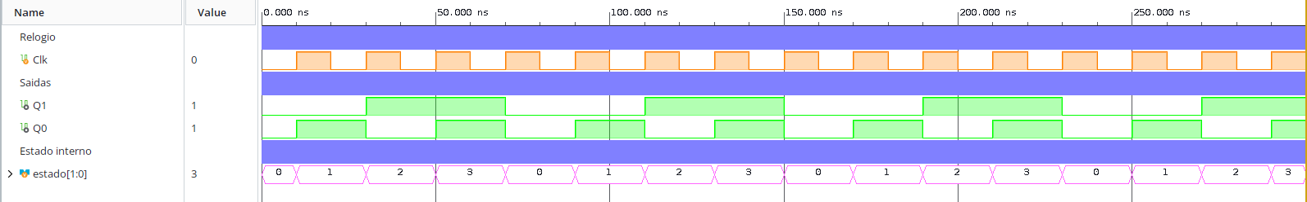
Figura 20 – Simulação do contador de módulo 4 no Vivado (0 a 300 ns).

8 Controlador dos displays da placa Basys3
O controlador ControloDisplays (Listagem 21) integra, conforme a Fig. 31 do enunciado, os módulos desenvolvidos, de modo a apresentar, de forma consecutiva, um algarismo ou símbolo independente em cada um dos quatro displays. Os módulos das aulas anteriores foram reutilizados sem alterações, bastando adicionar os respetivos ficheiros ao novo projeto Vivado controlodisplays. A Tabela 8 resume a função de cada instância e a Figura 21 mostra o esquema RTL gerado pelo Vivado (RTL Analysis – Open Elaborated Design), que reproduz a arquitetura da Fig. 31.
Tabela 8 – Módulos que constituem o controlador dos displays.
Instância | Módulo | Função
reg0 a reg3 | Registo4 | Guardam o código do símbolo de cada display (carga com Loadi, clear com Clri)
regDP | Registo4 | Guarda o estado dos quatro pontos decimais (1 = ponto aceso)
divisor | DivisorClock | Reduz a frequência de 100 MHz para 2 kHz (relógio do varrimento)
contador | Contador4 | Gera as variáveis de varrimento Control1 e Control0 (0, 1, 2, 3, 0, …)
mux16x4 | multiplexer16x4 | Liga ao transcodificador o registo do display ativo
transcod | Transcod7Seg | Converte o símbolo nos segmentos a acender (partilhados por todos os displays)
mux4x1 | multiplexer4x1 | Escolhe o ponto decimal do display ativo
descod | descodificador2x4 | Ativa o ânodo do display selecionado, se o respetivo Enable estiver a 1

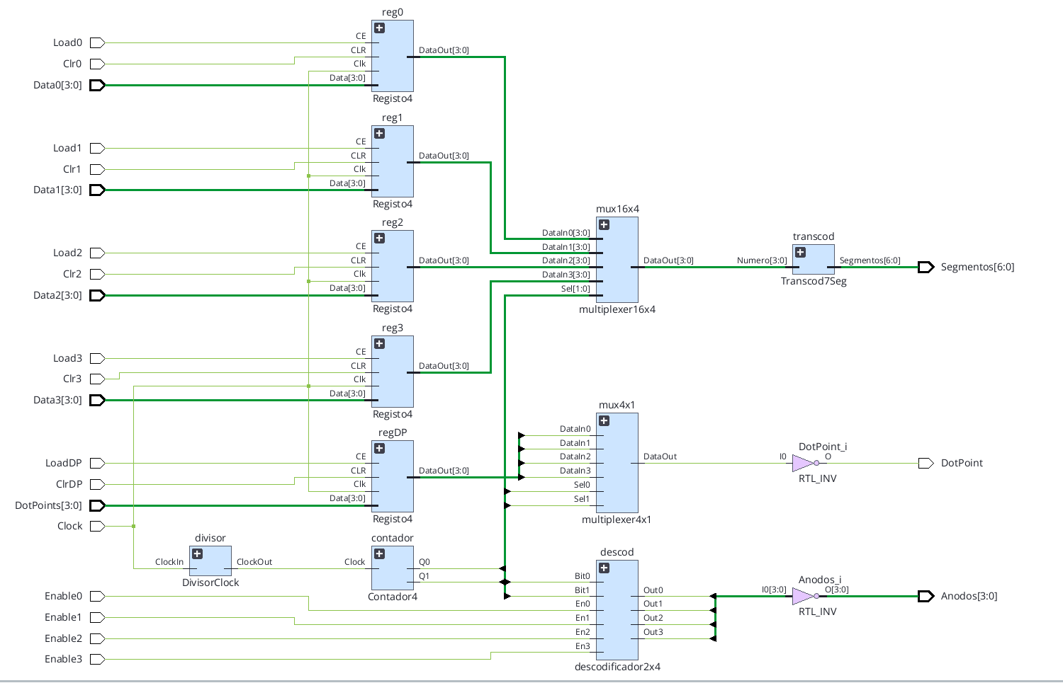
Figura 21 – Esquema RTL do módulo ControloDisplays no Vivado (comparar com a Fig. 31 do enunciado).
Na integração houve três aspetos a que foi preciso dar atenção:
- Polaridade dos ânodos. Na Fig. 31 as saídas do descodificador estão ligadas diretamente aos ânodos. No entanto, como alerta o enunciado, os displays da Basys3 são de ânodo comum e, segundo o manual da placa, cada ânodo é alimentado através de um transístor PNP, pelo que os sinais AN0 a AN3 são ativos a Low. Como o descodificador tem saídas ativas a High, ligá-lo diretamente faria acender os três displays não selecionados (todos com o símbolo do display selecionado) e apagaria o selecionado. Por isso as saídas do descodificador são negadas antes de chegarem aos ânodos (assign Anodos = ~DisplayAtivo), o que aparece como o inversor Anodos_i na Figura 21. Com esta negação, um enable a 0 apaga efetivamente o respetivo display.
- Polaridade do ponto decimal. O registo dos pontos guarda 1 para "ponto aceso", que é a convenção mais natural para o utilizador; como o segmento DP também é ativo a Low, a saída do multiplexer 4x1 é negada, exatamente como na Fig. 31 (inversor DotPoint_i). Os segmentos não precisam de negação porque o transcodificador já tem saídas ativas a Low.
- Nomes das portas. Na Fig. 31 os multiplexers aparecem com portas In0…In3 e OutMux; como se reutilizaram os módulos das secções 2 a 4, as ligações foram feitas aos nomes reais desses módulos (DataIn0…DataIn3, DataOut, Sel, Bit1, Bit0, En0…En3, Out0…Out3), sem alterar a função. A ordem dos registos respeita a figura: o registo i está ligado à entrada i do multiplexer 16x4, pelo que o display controlado por Anodos[i] mostra sempre o registo i (Anodos[0] é o display da direita).
Os cinco registos usam o relógio de 100 MHz da placa e carregam apenas quando o respetivo sinal Load está a 1; o contador usa o relógio dividido. O parâmetro METADE do controlador é passado ao divisor, o que permite reduzi-lo nos testbenches.
Listagem 21 – Controlador dos quatro displays (Fig. 31) (controlodisplays/controlodisplays.v)
1 `timescale 1ns / 1ps
2
3 // Controlador dos 4 displays de 7 segmentos da Basys3 (Fig. 31 do enunciado).
4 // Reutiliza os modulos ja desenvolvidos:
5 // - 5 x Registo4: 4 registos com o simbolo de cada display e 1 com os pontos decimais;
6 // - multiplexer16x4: liga ao transcodificador o registo do display ativo;
7 // - multiplexer4x1: escolhe o ponto decimal do display ativo;
8 // - Transcod7Seg: converte o simbolo nos segmentos a acender;
9 // - descodificador2x4: escolhe o display ativo (com um enable por display);
10 // - DivisorClock + Contador4: geram as variaveis de varrimento Control1 e Control0.
11 // O display i (Anodos[i]) mostra o registo i; Anodos[0] e o display da direita.
12 // Segmentos, ponto decimal e anodos sao ativos a Low na Basys3.
13 module ControloDisplays #(
14 parameter METADE = 25000 // varrimento a 100 MHz / (2 x 25000) = 2 kHz
15 )(
16 input [3:0] Data3,
17 input Load3,
18 input Clr3,
19 input Enable3,
20 input [3:0] Data2,
21 input Load2,
22 input Clr2,
23 input Enable2,
24 input [3:0] Data1,
25 input Load1,
26 input Clr1,
27 input Enable1,
28 input [3:0] Data0,
29 input Load0,
30 input Clr0,
31 input Enable0,
32 input [3:0] DotPoints,
33 input LoadDP,
34 input ClrDP,
35 input Clock,
36 output [6:0] Segmentos,
37 output DotPoint,
38 output [3:0] Anodos
39 );
40
41 // Sinais internos
42 wire [3:0] Valor3, Valor2, Valor1, Valor0; // conteudo dos registos dos simbolos
43 wire [3:0] Pontos; // conteudo do registo dos pontos decimais
44 wire [3:0] ValorAtivo; // simbolo do display ativo
45 wire PontoAtivo; // ponto decimal do display ativo (1 = aceso)
46 wire [3:0] DisplayAtivo; // saidas do descodificador (ativas a High)
47 wire ClockVarrimento; // relogio dividido
48 wire Control1, Control0; // variaveis de varrimento
49
50 // Registos dos simbolos e dos pontos decimais (relogio de 100 MHz, carga com Load)
51 Registo4 reg3 (.Data(Data3), .CE(Load3), .Clk(Clock), .CLR(Clr3), .DataOut(Valor3));
52 Registo4 reg2 (.Data(Data2), .CE(Load2), .Clk(Clock), .CLR(Clr2), .DataOut(Valor2));
53 Registo4 reg1 (.Data(Data1), .CE(Load1), .Clk(Clock), .CLR(Clr1), .DataOut(Valor1));
54 Registo4 reg0 (.Data(Data0), .CE(Load0), .Clk(Clock), .CLR(Clr0), .DataOut(Valor0));
55 Registo4 regDP (.Data(DotPoints), .CE(LoadDP), .Clk(Clock), .CLR(ClrDP), .DataOut(Pontos));
56
57 // Varrimento: divisor de clock e contador de modulo 4
58 DivisorClock #(.METADE(METADE)) divisor (
59 .ClockIn(Clock),
60 .ClockOut(ClockVarrimento)
61 );
62
63 Contador4 contador (
64 .Clock(ClockVarrimento),
65 .Q1(Control1),
66 .Q0(Control0)
67 );
68
69 // Multiplexer 16x4: registo do display ativo para o transcodificador
70 multiplexer16x4 mux16x4 (
71 .DataIn0(Valor0),
72 .DataIn1(Valor1),
73 .DataIn2(Valor2),
74 .DataIn3(Valor3),
75 .DataOut(ValorAtivo),
76 .Sel({Control1, Control0})
77 );
78
79 // Transcodificador: segmentos partilhados por todos os displays (ativos a Low)
80 Transcod7Seg transcod (
81 .Numero(ValorAtivo),
82 .Segmentos(Segmentos)
83 );
84
85 // Multiplexer 4x1: ponto decimal do display ativo
86 multiplexer4x1 mux4x1 (
87 .Sel1(Control1),
88 .Sel0(Control0),
89 .DataIn0(Pontos[0]),
90 .DataIn1(Pontos[1]),
91 .DataIn2(Pontos[2]),
92 .DataIn3(Pontos[3]),
93 .DataOut(PontoAtivo)
94 );
95
96 assign DotPoint = ~PontoAtivo; // o segmento DP acende com nivel Low
97
98 // Descodificador 2x4: ativa um display de cada vez, se o respetivo enable estiver a 1
99 descodificador2x4 descod (
100 .Bit1(Control1),
101 .Bit0(Control0),
102 .En0(Enable0),
103 .En1(Enable1),
104 .En2(Enable2),
105 .En3(Enable3),
106 .Out0(DisplayAtivo[0]),
107 .Out1(DisplayAtivo[1]),
108 .Out2(DisplayAtivo[2]),
109 .Out3(DisplayAtivo[3])
110 );
111
112 assign Anodos = ~DisplayAtivo; // anodos comuns ligados por transistores PNP: ativos a Low
113
114 endmodule

O testbench do controlador (Listagem 22) usa METADE = 5, pelo que cada display fica ativo durante 2 × 5 ciclos de 10 ns = 100 ns e o varrimento completo demora 400 ns. Inclui um modelo de referência dos cinco registos e, a meio de cada ciclo de relógio, compara as três saídas com o que é esperado para a seleção atual: ânodo do display selecionado a 0 (se o enable estiver a 1) e os outros a 1, segmentos do símbolo guardado nesse registo e ponto decimal desse display. Verifica ainda que a seleção avança uma posição exatamente a cada 10 ciclos. A sequência aplicada é a seguinte:
- registos a 0 e displays desligados; depois liga os quatro enables ("0000");
- carrega os quatro registos ao mesmo tempo (registos 3 a 0) com 2, 0, 2 e 6 ("2026") e o registo dos pontos com 0100 ("20.26");
- carrega só o registo 0 com 7 ("20.27") e muda Data1 sem Load1 (o display 1 não muda);
- carrega cada registo sozinho, com valores diferentes nas outras entradas de dados, até obter "dI.EG";
- desliga o enable do display 2, faz um clear assíncrono do registo 3 a meio de um ciclo, apaga os pontos, limpa todos os registos e, por fim, desliga todos os displays.
Listagem 22 – Testbench do controlador dos displays (controlodisplays/controlodisplays_teste1.v)
1 `timescale 1ns / 1ps
2
3 // Testbench do controlador dos displays (ControloDisplays).
4 // Usa METADE = 5 para o varrimento ser visivel em poucas centenas de ns:
5 // cada display fica ativo durante 2 x 5 ciclos de 10ns = 100ns.
6 // Verifica continuamente (a meio de cada ciclo de relogio) que:
7 // - so o anodo do display selecionado esta ativo (a Low), e so se o enable estiver a 1;
8 // - os segmentos sao os do simbolo guardado no registo desse display;
9 // - o ponto decimal e o bit desse display no registo dos pontos;
10 // - o varrimento avanca 0, 1, 2, 3, 0, ... de 100 em 100ns.
11 module controlodisplays_teste1();
12
13 // Declaracao das entradas
14 reg [3:0] D3 = 0, D2 = 0, D1 = 0, D0 = 0, DP = 0;
15 reg [3:0] Load = 0, Clr = 0, En = 0; // indice i = display i
16 reg LoadDP = 0, ClrDP = 0;
17 reg Clk = 0;
18
19 // Declaracao das saidas
20 wire [6:0] Segmentos;
21 wire DotPoint;
22 wire [3:0] Anodos;
23
24 // Instanciacao da UUT e ligacao das entradas e saidas
25 ControloDisplays #(.METADE(5)) UUT (
26 .Data3(D3), .Load3(Load[3]), .Clr3(Clr[3]), .Enable3(En[3]),
27 .Data2(D2), .Load2(Load[2]), .Clr2(Clr[2]), .Enable2(En[2]),
28 .Data1(D1), .Load1(Load[1]), .Clr1(Clr[1]), .Enable1(En[1]),
29 .Data0(D0), .Load0(Load[0]), .Clr0(Clr[0]), .Enable0(En[0]),
30 .DotPoints(DP), .LoadDP(LoadDP), .ClrDP(ClrDP),
31 .Clock(Clk),
32 .Segmentos(Segmentos),
33 .DotPoint(DotPoint),
34 .Anodos(Anodos)
35 );
36
37 // Relogio de 100 MHz (periodo de 10ns), como o da Basys3
38 always #5 Clk = ~Clk;
39
40 // Selecao atual do varrimento (variaveis Control1 e Control0 do controlador)
41 wire [1:0] Sel = {UUT.Control1, UUT.Control0};
42
43 // Segmentos acesos (ativo a High) de cada simbolo, a partir da Fig. 30 e de "dIEGo-"
44 reg [6:0] acesos [0:15];
45 initial begin // abcdefg
46 acesos[0] = 7'b1111110; acesos[1] = 7'b0110000;
47 acesos[2] = 7'b1101101; acesos[3] = 7'b1111001;
48 acesos[4] = 7'b0110011; acesos[5] = 7'b1011011;
49 acesos[6] = 7'b1011111; acesos[7] = 7'b1110000;
50 acesos[8] = 7'b1111111; acesos[9] = 7'b1111011;
51 acesos[10] = 7'b0111101; acesos[11] = 7'b0000110;
52 acesos[12] = 7'b1001111; acesos[13] = 7'b1011110;
53 acesos[14] = 7'b0011101; acesos[15] = 7'b0000001;
54 end
55
56 // Modelo de referencia dos 5 registos (clear assincrono, carga no flanco ascendente)
57 reg [3:0] ref3 = 0, ref2 = 0, ref1 = 0, ref0 = 0, refDP = 0;
58 always @(posedge Clk or posedge Clr[3]) if (Clr[3]) ref3 <= 0; else if (Load[3]) ref3 <= D3;
59 always @(posedge Clk or posedge Clr[2]) if (Clr[2]) ref2 <= 0; else if (Load[2]) ref2 <= D2;
60 always @(posedge Clk or posedge Clr[1]) if (Clr[1]) ref1 <= 0; else if (Load[1]) ref1 <= D1;
61 always @(posedge Clk or posedge Clr[0]) if (Clr[0]) ref0 <= 0; else if (Load[0]) ref0 <= D0;
62 always @(posedge Clk or posedge ClrDP) if (ClrDP) refDP <= 0; else if (LoadDP) refDP <= DP;
63
64 // Verificacao continua, a meio de cada ciclo de relogio:
65 // compara as saidas com as esperadas para a selecao atual
66 reg [3:0] valor;
67 reg [6:0] seg_esperado;
68 reg dp_esperado;
69 reg [3:0] an_esperado;
70 integer erros = 0, verificacoes = 0;
71 always @(negedge Clk) if ($time > 0) begin // em t=0 a inicializacao de Clk conta como flanco
72 case (Sel)
73 2'd0: valor = ref0;
74 2'd1: valor = ref1;
75 2'd2: valor = ref2;
76 2'd3: valor = ref3;
77 endcase
78 seg_esperado = ~acesos[valor];
79 dp_esperado = ~refDP[Sel];
80 an_esperado = ~((4'b0001 << Sel) & En);
81 verificacoes = verificacoes + 1;
82 if (Segmentos !== seg_esperado || DotPoint !== dp_esperado || Anodos !== an_esperado) begin
83 if (erros < 10)
84 $display("ERRO t=%0t: Sel=%0d Seg=%b DP=%b An=%b (esperado Seg=%b DP=%b An=%b)",
85 $time, Sel, Segmentos, DotPoint, Anodos, seg_esperado, dp_esperado, an_esperado);
86 erros = erros + 1;
87 end
88 end
89
90 // Verificacao do varrimento: a selecao avanca 1 (modulo 4) a cada 2 x METADE ciclos
91 integer ciclos = 0, trocas = 0;
92 reg [1:0] sel_ant = 0;
93 always @(posedge Clk) begin
94 #1;
95 ciclos = ciclos + 1;
96 if (Sel !== sel_ant) begin
97 if (Sel !== sel_ant + 2'd1) begin
98 $display("ERRO t=%0t: varrimento passou de %0d para %0d", $time, sel_ant, Sel);
99 erros = erros + 1;
100 end
101 if (trocas > 0 && ciclos != 10) begin
102 $display("ERRO t=%0t: display ativo durante %0d ciclos (esperado 10)", $time, ciclos);
103 erros = erros + 1;
104 end
105 trocas = trocas + 1;
106 ciclos = 0;
107 sel_ant = Sel;
108 end
109 end
110
111 // Impulso de carga com a duracao de um ciclo de relogio (como uma tecla sincronizada)
112 task carrega(input [3:0] quais, input [3:0] v3, v2, v1, v0);
113 begin
114 D3 = v3; D2 = v2; D1 = v1; D0 = v0;
115 Load = quais;
116 #10 Load = 4'b0000;
117 end
118 endtask
119
120 // Definicao do valor das entradas ao longo do tempo
121 // (as entradas mudam sempre 2ns depois de um flanco descendente)
122 initial begin
123 #202; // configuracoes iniciais da FPGA
124 // registos a 0 e displays desligados
125 En = 4'b1111; #400; // 4 displays ligados: "0000"
126 carrega(4'b1111, 4'd2, 4'd0, 4'd2, 4'd6);
127 #400; // "2026"
128 DP = 4'b0100; LoadDP = 1; #10 LoadDP = 0;
129 #400; // "20.26" (ponto no display 2)
130 carrega(4'b0001, 4'd0, 4'd0, 4'd0, 4'd7);
131 #400; // "20.27": so o display 0 muda
132 D1 = 4'd9; #400; // sem Load o registo nao muda
133 // cada registo carregado sozinho, com valores diferentes nas outras entradas
134 carrega(4'b1000, 4'd10, 4'd11, 4'd12, 4'd13); // so o display 3: "d0.27"
135 carrega(4'b0100, 4'd10, 4'd11, 4'd12, 4'd13); // so o display 2: "dI.27"
136 carrega(4'b0010, 4'd10, 4'd11, 4'd12, 4'd13); // so o display 1: "dI.E7"
137 carrega(4'b0001, 4'd10, 4'd11, 4'd12, 4'd13); // so o display 0: "dI.EG"
138 #400; // "dI.EG" (simbolos originais)
139 En = 4'b1011; #400; // display 2 desligado: "d EG"
140 #3 Clr[3] = 1; #4 Clr[3] = 0; // clear assincrono, entre flancos
141 #400; // "0 EG"
142 En = 4'b1111; ClrDP = 1; #10 ClrDP = 0;
143 #400; // pontos apagados: "0IEG"
144 Clr = 4'b1111; #10 Clr = 4'b0000;
145 #400; // "0000"
146 En = 4'b0000; #400; // todos os displays desligados
147
148 if (trocas < 40) begin
149 $display("ERRO: so houve %0d mudancas de display", trocas);
150 erros = erros + 1;
151 end
152 if (erros == 0) $display("Simulacao OK: ControloDisplays sem erros (%0d verificacoes)", verificacoes);
153 else $display("Simulacao FALHOU: ControloDisplays com %0d erros", erros);
154 $finish;
155 end
156 endmodule

A Figura 22 mostra a simulação completa: a seleção Sel (Control1 Control0) percorre continuamente 0, 1, 2, 3, ao ritmo do relógio de varrimento, e ValorAtivo, à saída do multiplexer 16x4, mostra em cada instante o registo do display ativo. A Figura 23 amplia o intervalo em que se mostra "20.26" e depois "20.27": Anodos tem sempre um único bit a 0, que acompanha Sel (1110 para o display 0, …, 0111 para o display 3); os segmentos correspondem ao símbolo desse display (por exemplo, 0010010 para o algarismo 2 e 0100000 para o 6) e DotPoint só vai a 0 quando está ativo o display 2. Resultado: Simulacao OK: ControloDisplays sem erros (469 verificacoes).
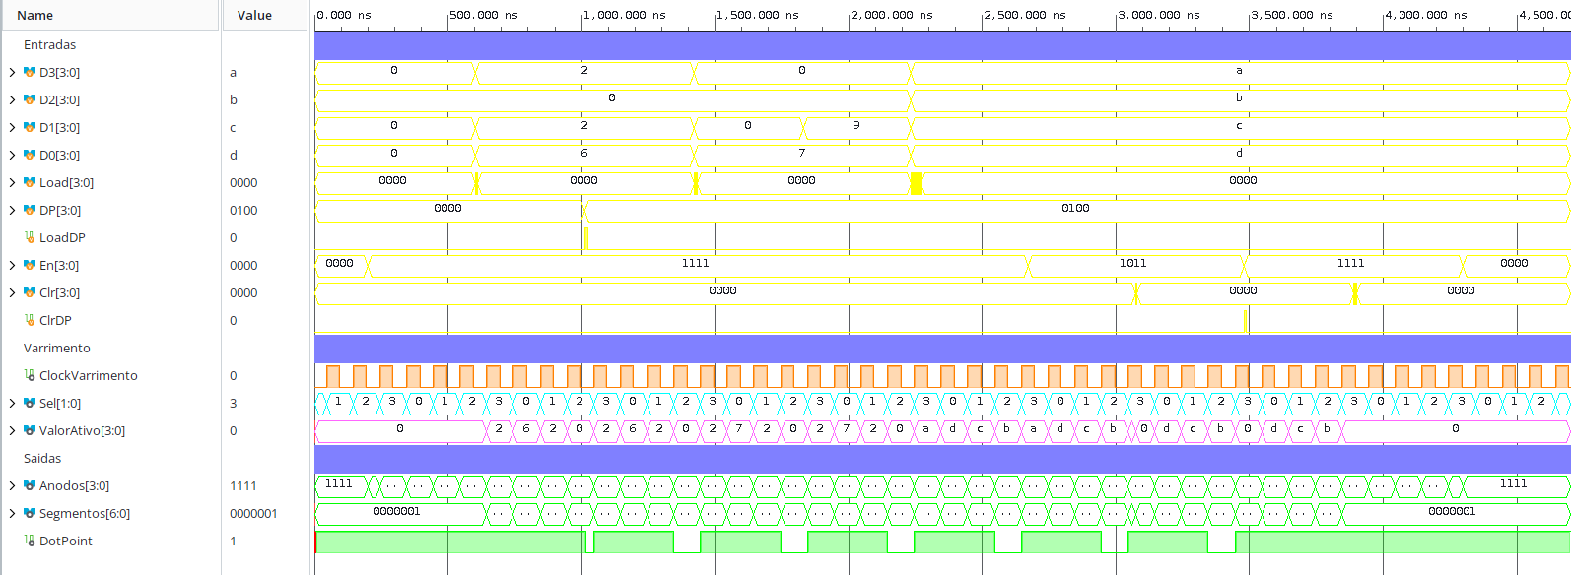
Figura 22 – Simulação completa do controlador dos displays no Vivado (METADE = 5).
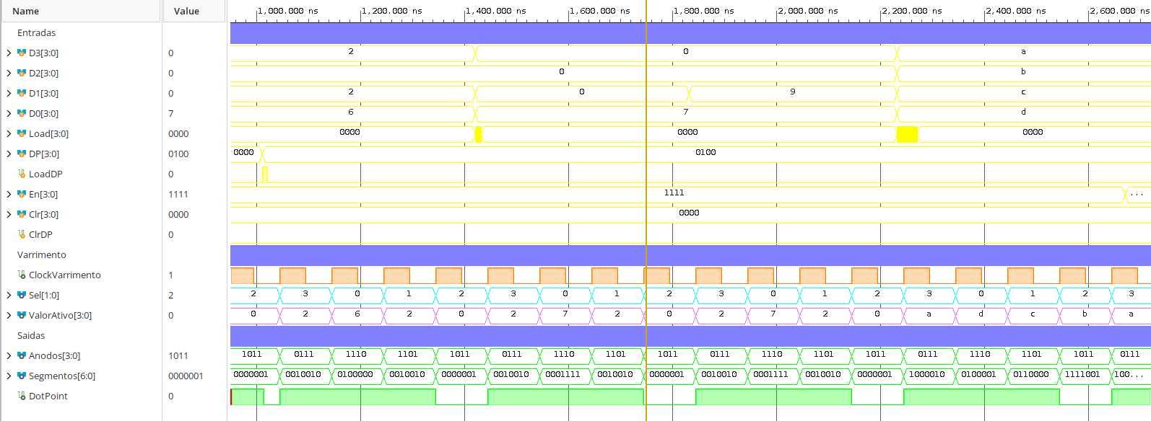
Figura 23 – Pormenor da simulação do controlador: varrimento dos quatro displays com "20.26" e "20.27".

8.1 Circuito de teste na placa
Para o ensaio na placa criou-se o módulo TesteDisplays (Fig. 32 do enunciado e Listagem 23): o mesmo barramento Data de 4 bits alimenta os quatro registos dos símbolos e o registo dos pontos decimais, e os sinais LD3 a LD0 e LDDP escolhem qual dos registos é carregado. Clear limpa todos os registos e EN liga ou desliga os quatro displays em simultâneo. O relógio CLKBasys é o oscilador de 100 MHz da placa.
Listagem 23 – Circuito de teste do controlador na Basys3 (Fig. 32) (controlodisplays/testedisplays.v)
1 `timescale 1ns / 1ps
2
3 // Circuito de teste do controlador dos displays na Basys3 (Fig. 32 do enunciado).
4 // O mesmo barramento Data alimenta os 4 registos dos simbolos e o registo dos pontos
5 // decimais; cada registo so carrega quando o respetivo sinal LDx esta a 1.
6 // Clear limpa todos os registos e EN liga ou desliga os 4 displays.
7 module TesteDisplays #(
8 parameter METADE = 25000 // passado ao divisor de clock do controlador
9 )(
10 input [3:0] Data,
11 input LD3,
12 input LD2,
13 input LD1,
14 input LD0,
15 input LDDP,
16 input EN,
17 input Clear,
18 input CLKBasys,
19 output [6:0] Seg,
20 output DP,
21 output [3:0] An
22 );
23
24 ControloDisplays #(.METADE(METADE)) controlo (
25 .Data3(Data), .Load3(LD3), .Clr3(Clear), .Enable3(EN),
26 .Data2(Data), .Load2(LD2), .Clr2(Clear), .Enable2(EN),
27 .Data1(Data), .Load1(LD1), .Clr1(Clear), .Enable1(EN),
28 .Data0(Data), .Load0(LD0), .Clr0(Clear), .Enable0(EN),
29 .DotPoints(Data),
30 .LoadDP(LDDP),
31 .ClrDP(Clear),
32 .Clock(CLKBasys),
33 .Segmentos(Seg),
34 .DotPoint(DP),
35 .Anodos(An)
36 );
37
38 endmodule

Na escolha dos pinos (Tabela 9 e Listagem 24) procurou-se que o ensaio fosse intuitivo: o valor a carregar fica nos interruptores SW3 a SW0, e os interruptores de carga SW15 a SW12 estão pela mesma ordem dos displays (SW15 carrega o display da esquerda e SW12 o da direita). Como os registos são carregados enquanto LDi está a 1, com o interruptor ligado o display acompanha os interruptores de dados e, ao desligá-lo, fica com o último valor. O clear ficou na tecla central (BTNC), por ser uma ação momentânea.
Tabela 9 – Ligação dos sinais do circuito de teste à Basys3.
Sinal | Pino(s) | Elemento da Basys3
CLKBasys | W5 | Oscilador de 100 MHz
Data[3:0] | W17 W16 V16 V17 | Interruptores SW3 a SW0
LD3 / LD2 / LD1 / LD0 | R2 / T1 / U1 / W2 | Interruptores SW15 / SW14 / SW13 / SW12
LDDP | R3 | Interruptor SW11
EN | T2 | Interruptor SW10
Clear | U18 | Tecla BTNC
Seg[6:0] | W7 W6 U8 V8 U5 V5 U7 | Segmentos CA a CG (ativos a Low)
DP | V7 | Ponto decimal (ativo a Low)
An[3:0] | W4 V4 U4 U2 | Ânodos AN3 a AN0 (ativos a Low)

Além da localização dos pinos, o ficheiro de restrições define o relógio de 100 MHz (create_clock) e o relógio do varrimento gerado pelo divisor (create_generated_clock, com divisão por 50 000), para que a ferramenta saiba que os flip-flops do contador usam um relógio de 2 kHz. Numa primeira versão, o relatório de metodologia do Vivado (Report Methodology) apresentou um aviso crítico TIMING-8 (No common period between related clocks): o único caminho entre os dois relógios é a realimentação do próprio ClockOut do divisor, e o período comum dos dois relógios (500 µs, ou seja, 50 000 ciclos) é demasiado longo para a ferramenta o analisar. Esse caminho foi declarado como falso (set_false_path), tal como as entradas e saídas, que estão ligadas a interruptores, teclas e displays e não têm requisitos temporais. Com estas restrições, o relatório de metodologia deixou de ter avisos críticos (resta apenas o aviso TIMING-9, que assinala precisamente o caminho entre os dois relógios declarado como falso). A implementação cumpre todas as restrições temporais, com uma folga mínima (WNS) de 4,919 ns no relógio de 100 MHz.
Listagem 24 – Ficheiro de restrições do circuito de teste (controlodisplays/testedisplays.xdc)
1 # Ensaio do controlador dos displays na Basys3 (modulo de topo TesteDisplays, Fig. 32)
2
3 # Relogio interno da Basys3: 100 MHz
4 set_property PACKAGE_PIN W5 [get_ports CLKBasys]
5 set_property IOSTANDARD LVCMOS33 [get_ports CLKBasys]
6 create_clock -add -name sys_clk_pin -period 10.00 -waveform {0 5} [get_ports CLKBasys]
7
8 # Relogio do varrimento, gerado pelo divisor (100 MHz / 50000 = 2 kHz)
9 create_generated_clock -name clk_varrimento -source [get_ports CLKBasys] -divide_by 50000 [get_pins controlo/divisor/ClockOut_reg/Q]
10 # O unico caminho entre os dois relogios e a realimentacao do proprio divisor
11 # (ClockOut_reg/Q -> inversor -> ClockOut_reg/D), sem periodo comum que o Vivado consiga analisar
12 set_false_path -from [get_clocks clk_varrimento] -to [get_clocks sys_clk_pin]
13
14 # Interruptores, teclas e displays sao lentos e assincronos em relacao ao relogio:
15 # nao ha requisitos de tempo nas entradas e saidas
16 set_false_path -from [get_ports {Data[*] LD3 LD2 LD1 LD0 LDDP EN Clear}]
17 set_false_path -to [get_ports {Seg[*] DP An[*]}]
18
19 # Valor a carregar nos registos (interruptores SW3 a SW0)
20 set_property PACKAGE_PIN W17 [get_ports {Data[3]}]
21 set_property PACKAGE_PIN W16 [get_ports {Data[2]}]
22 set_property PACKAGE_PIN V16 [get_ports {Data[1]}]
23 set_property PACKAGE_PIN V17 [get_ports {Data[0]}]
24 set_property IOSTANDARD LVCMOS33 [get_ports {Data[*]}]
25
26 # Carga dos registos dos simbolos (interruptores SW15 a SW12, alinhados com os displays:
27 # SW15 carrega o display da esquerda e SW12 o da direita)
28 set_property PACKAGE_PIN R2 [get_ports LD3]
29 set_property IOSTANDARD LVCMOS33 [get_ports LD3]
30 set_property PACKAGE_PIN T1 [get_ports LD2]
31 set_property IOSTANDARD LVCMOS33 [get_ports LD2]
32 set_property PACKAGE_PIN U1 [get_ports LD1]
33 set_property IOSTANDARD LVCMOS33 [get_ports LD1]
34 set_property PACKAGE_PIN W2 [get_ports LD0]
35 set_property IOSTANDARD LVCMOS33 [get_ports LD0]
36
37 # Carga do registo dos pontos decimais (interruptor SW11)
38 set_property PACKAGE_PIN R3 [get_ports LDDP]
39 set_property IOSTANDARD LVCMOS33 [get_ports LDDP]
40
41 # Enable dos 4 displays (interruptor SW10)
42 set_property PACKAGE_PIN T2 [get_ports EN]
43 set_property IOSTANDARD LVCMOS33 [get_ports EN]
44
45 # Clear de todos os registos (tecla BTNC)
46 set_property PACKAGE_PIN U18 [get_ports Clear]
47 set_property IOSTANDARD LVCMOS33 [get_ports Clear]
48
49 # Segmentos a..g (Seg[6] = a ... Seg[0] = g), ativos a Low
50 set_property PACKAGE_PIN W7 [get_ports {Seg[6]}]
51 set_property PACKAGE_PIN W6 [get_ports {Seg[5]}]
52 set_property PACKAGE_PIN U8 [get_ports {Seg[4]}]
53 set_property PACKAGE_PIN V8 [get_ports {Seg[3]}]
54 set_property PACKAGE_PIN U5 [get_ports {Seg[2]}]
55 set_property PACKAGE_PIN V5 [get_ports {Seg[1]}]
56 set_property PACKAGE_PIN U7 [get_ports {Seg[0]}]
57 set_property IOSTANDARD LVCMOS33 [get_ports {Seg[*]}]
58
59 # Ponto decimal, ativo a Low
60 set_property PACKAGE_PIN V7 [get_ports DP]
61 set_property IOSTANDARD LVCMOS33 [get_ports DP]
62
63 # Anodos comuns dos 4 displays, ativos a Low (An[0] e o display da direita)
64 set_property PACKAGE_PIN U2 [get_ports {An[0]}]
65 set_property PACKAGE_PIN U4 [get_ports {An[1]}]
66 set_property PACKAGE_PIN V4 [get_ports {An[2]}]
67 set_property PACKAGE_PIN W4 [get_ports {An[3]}]
68 set_property IOSTANDARD LVCMOS33 [get_ports {An[*]}]
69
70 # Definir a tensao correta da placa Basys3
71 set_property CFGBVS VCCO [current_design]
72 set_property CONFIG_VOLTAGE 3.3 [current_design]

O testbench do circuito de teste (Listagem 25) reproduz o que se faz na placa: escolhe um valor nos interruptores de dados e liga e desliga o interruptor de carga do display pretendido. Ao contrário do anterior, vê o circuito apenas pelos pinos (caixa preta): em cada ciclo descobre qual é o display ativo a partir dos ânodos, confirma que há exatamente um, que os segmentos e o ponto são os que foram carregados nesse display e que a ordem do varrimento é 0, 1, 2, 3, 0, … Com EN = 0 confirma que os quatro ânodos estão a 1. Na Figura 24 escreve-se "dIEG", acrescentam-se pontos nos displays 2 e 0 ("dI.EG."), substituem-se os dois últimos símbolos ("dI.o-."), desliga-se e volta a ligar-se EN (os valores mantêm-se) e, por fim, prime-se Clear (tudo a 0 e pontos apagados). Resultado: Simulacao OK: TesteDisplays sem erros (391 verificacoes).
Listagem 25 – Testbench do circuito de teste (controlodisplays/testedisplays_teste1.v)
1 `timescale 1ns / 1ps
2
3 // Testbench do circuito de teste na placa (TesteDisplays, Fig. 32).
4 // Reproduz o que se faz na Basys3: escolher um valor nos interruptores Data,
5 // ligar e desligar o interruptor LDx do display pretendido, etc.
6 // Ve o circuito so pelos pinos (caixa preta): descobre o display ativo pelos
7 // anodos e confirma que os segmentos e o ponto sao os que foram carregados nele.
8 // METADE = 5: cada display fica ativo 100ns (na placa sao 0,5 ms).
9 module testedisplays_teste1();
10
11 // Declaracao das entradas
12 reg [3:0] Data = 0;
13 reg LD3 = 0, LD2 = 0, LD1 = 0, LD0 = 0, LDDP = 0;
14 reg EN = 0, Clear = 0;
15 reg CLKBasys = 0;
16
17 // Declaracao das saidas
18 wire [6:0] Seg;
19 wire DP;
20 wire [3:0] An;
21
22 // Instanciacao da UUT e ligacao das entradas e saidas
23 TesteDisplays #(.METADE(5)) UUT (
24 .Data(Data),
25 .LD3(LD3), .LD2(LD2), .LD1(LD1), .LD0(LD0), .LDDP(LDDP),
26 .EN(EN),
27 .Clear(Clear),
28 .CLKBasys(CLKBasys),
29 .Seg(Seg),
30 .DP(DP),
31 .An(An)
32 );
33
34 // Relogio de 100 MHz da Basys3
35 always #5 CLKBasys = ~CLKBasys;
36
37 // Segmentos acesos (ativo a High) de cada simbolo
38 reg [6:0] acesos [0:15];
39 initial begin // abcdefg
40 acesos[0] = 7'b1111110; acesos[1] = 7'b0110000;
41 acesos[2] = 7'b1101101; acesos[3] = 7'b1111001;
42 acesos[4] = 7'b0110011; acesos[5] = 7'b1011011;
43 acesos[6] = 7'b1011111; acesos[7] = 7'b1110000;
44 acesos[8] = 7'b1111111; acesos[9] = 7'b1111011;
45 acesos[10] = 7'b0111101; acesos[11] = 7'b0000110;
46 acesos[12] = 7'b1001111; acesos[13] = 7'b1011110;
47 acesos[14] = 7'b0011101; acesos[15] = 7'b0000001;
48 end
49
50 // O que deve estar guardado em cada display (atualizado como os registos)
51 reg [3:0] mostra [0:3];
52 reg [3:0] pontos = 0;
53 integer i;
54 initial for (i = 0; i < 4; i = i + 1) mostra[i] = 0;
55 always @(posedge CLKBasys or posedge Clear)
56 if (Clear) begin
57 for (i = 0; i < 4; i = i + 1) mostra[i] <= 0;
58 pontos <= 0;
59 end
60 else begin
61 if (LD0) mostra[0] <= Data;
62 if (LD1) mostra[1] <= Data;
63 if (LD2) mostra[2] <= Data;
64 if (LD3) mostra[3] <= Data;
65 if (LDDP) pontos <= Data;
66 end
67
68 // Verificacao pelos pinos, a meio de cada ciclo de relogio
69 integer erros = 0, verificacoes = 0, k;
70 integer ativo, anterior = -1, visitas = 0;
71 always @(negedge CLKBasys) if ($time > 0) begin // em t=0 a inicializacao do relogio conta como flanco
72 verificacoes = verificacoes + 1;
73 if (!EN) begin
74 if (An !== 4'b1111) begin
75 $display("ERRO t=%0t: EN=0 mas An=%b", $time, An);
76 erros = erros + 1;
77 end
78 end
79 else begin
80 ativo = -1;
81 for (k = 0; k < 4; k = k + 1)
82 if (An === ~(4'b0001 << k)) ativo = k;
83 if (ativo < 0) begin
84 $display("ERRO t=%0t: An=%b (tem de haver exatamente um display ativo)", $time, An);
85 erros = erros + 1;
86 end
87 else begin
88 if (Seg !== ~acesos[mostra[ativo]] || DP !== ~pontos[ativo]) begin
89 $display("ERRO t=%0t: display %0d mostra Seg=%b DP=%b (esperado Seg=%b DP=%b)",
90 $time, ativo, Seg, DP, ~acesos[mostra[ativo]], ~pontos[ativo]);
91 erros = erros + 1;
92 end
93 // o display ativo tem de seguir a ordem 0, 1, 2, 3, 0, ...
94 if (anterior >= 0 && ativo != anterior && ativo != (anterior + 1) % 4) begin
95 $display("ERRO t=%0t: o varrimento saltou do display %0d para o %0d", $time, anterior, ativo);
96 erros = erros + 1;
97 end
98 if (ativo != anterior) visitas = visitas + 1;
99 anterior = ativo;
100 end
101 end
102 end
103
104 // Carregar um valor num display: escolher Data e ligar/desligar o interruptor LDx
105 task escreve(input integer display, input [3:0] valor);
106 begin
107 Data = valor; #20;
108 case (display)
109 0: LD0 = 1; 1: LD1 = 1; 2: LD2 = 1; 3: LD3 = 1; default: LDDP = 1;
110 endcase
111 #30;
112 {LD3, LD2, LD1, LD0, LDDP} = 5'b00000;
113 #20;
114 end
115 endtask
116
117 // Definicao do valor das entradas ao longo do tempo
118 initial begin
119 #202; // configuracoes iniciais da FPGA
120 // (as entradas mudam 2ns depois de um flanco descendente)
121 EN = 1; #400; // displays ligados: "0000"
122 escreve(3, 4'd10); // d no display da esquerda
123 escreve(2, 4'd11); // I
124 escreve(1, 4'd12); // E
125 escreve(0, 4'd13); // G
126 #400; // "dIEG"
127 escreve(4, 4'b0101); // pontos nos displays 2 e 0: "dI.EG."
128 #400;
129 escreve(1, 4'd14); // o
130 escreve(0, 4'd15); // -
131 #400; // "dI.o-."
132 Data = 4'd8; #400; // mudar Data sem carregar nao altera nada
133 EN = 0; #400; // displays desligados
134 EN = 1; #400; // voltam a mostrar o mesmo
135 #3 Clear = 1; #20 Clear = 0;
136 #400; // tudo a 0 e pontos apagados: "0000"
137
138 if (visitas < 30) begin
139 $display("ERRO: o varrimento so passou por %0d displays", visitas);
140 erros = erros + 1;
141 end
142 if (erros == 0) $display("Simulacao OK: TesteDisplays sem erros (%0d verificacoes)", verificacoes);
143 else $display("Simulacao FALHOU: TesteDisplays com %0d erros", erros);
144 $finish;
145 end
146 endmodule

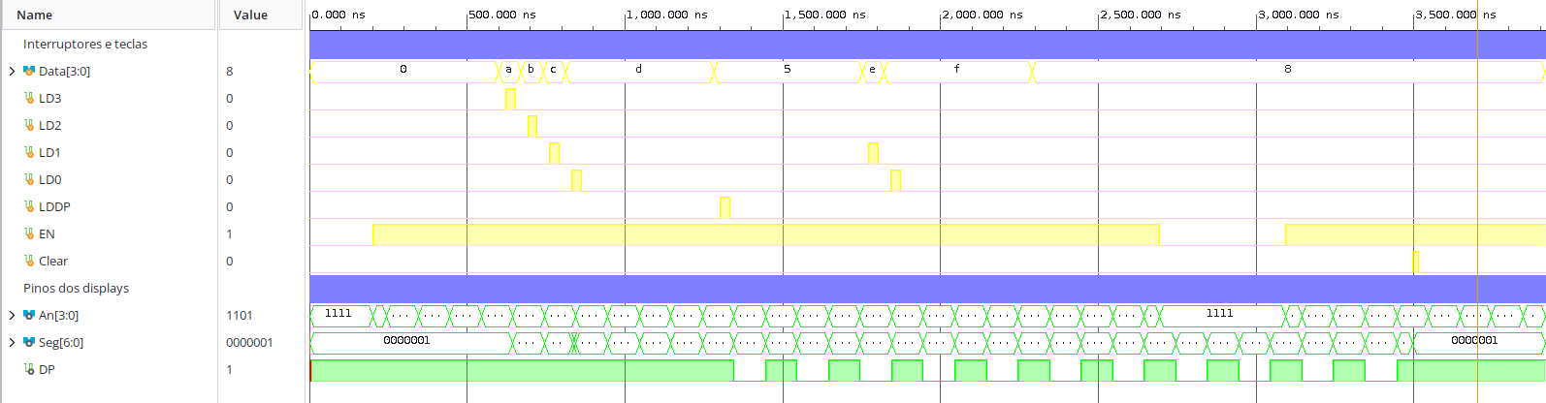
Figura 24 – Simulação do circuito de teste TesteDisplays no Vivado (METADE = 5).
A síntese, a implementação e a geração do bitstream (controlodisplays.bit) decorreram sem erros. O circuito ocupa 20 LUT e 55 flip-flops (20 dos cinco registos, 32 do contador do divisor, o próprio ClockOut e os 2 do contador de módulo 4). O ensaio na placa segue este procedimento:
- ligar SW10 (EN): os quatro displays mostram 0;
- com SW3 a SW0 = 0010 ligar e desligar SW15; repetir com 0000 e SW14, 0010 e SW13, 0110 e SW12: os displays mostram "2026";
- com SW3 a SW0 = 0100 ligar e desligar SW11: aparece o ponto decimal no segundo display a contar da esquerda ("20.26");
- escrever os símbolos 10 a 13 da mesma forma para ver "dI.EG";
- desligar SW10: os displays apagam-se; premir BTNC e voltar a ligar SW10: os quatro displays mostram 0, sem pontos.
[A INSERIR NO LABORATÓRIO: fotografia com "2026" (ou "dIEG") nos quatro displays]
Figura 25 – Ensaio do controlador na placa Basys3 com os quatro displays ativos.
[A INSERIR NO LABORATÓRIO: fotografia com "20.26" (ponto decimal no segundo display)]
Figura 26 – Ensaio do controlador na placa Basys3 com o ponto decimal aceso.

9 Análise crítica do código de fontes externas
Nesta secção analisa-se o código Verilog que não foi escrito de raiz: o código gerado pelo Digital, os exemplos do Moodle (que, como indica o enunciado, têm erros introduzidos intencionalmente), o modelo da primitiva FDCE e o código produzido com apoio de IA generativa.

9.1 Código gerado pelo Digital
Os ficheiros multiplexer4x1.v e descodificador2x4.v foram gerados pelo Digital e usados sem alterações (o próprio Digital avisa no cabeçalho que o ficheiro não deve ser modificado, porque as alterações se perdem quando é exportado de novo). O código é correto e legível: uma atribuição contínua por saída, com a mesma expressão lógica do esquema. Os nomes das portas são os nomes dados no esquema, o que mostra a importância de escolher nomes simples e com as maiúsculas certas, já que o Verilog distingue maiúsculas de minúsculas. O teste exaustivo no Digital (64 combinações) e os testbenches no Vivado confirmaram que a exportação não alterou a função dos circuitos.

9.2 Transcodificador do Moodle
O módulo Transcod7Seg do Moodle tem a estrutura certa (um case sobre Numero dentro de um bloco always), mas não compila nem cumpre o pretendido sem as correções da Tabela 10.
Tabela 10 – Erros do transcodificador do Moodle e correções introduzidas.
Código do Moodle | Problema | Correção
4'b1111 : seg <= ... | O Verilog distingue maiúsculas de minúsculas: seg não está declarado (o registo chama-se Seg) e o código não compila. | Atribuição feita sempre à mesma variável (Segmentos).
default : segmentos <= ... | Também segmentos (com minúscula) não está declarado e o código não compila. | Atribuição feita a Segmentos, declarada diretamente como output reg [6:0] (dispensa o registo auxiliar Seg e o assign).
reg [7:0] Seg; | 8 bits para 7 segmentos: o bit 7 nunca é usado e a ligação a Segmentos[6:0] trunca o valor (aviso de larguras diferentes). | Removido o registo auxiliar; a saída tem 7 bits.
4'b1001 : Seg <= 7'b0001100; | O algarismo 9 fica sem o segmento d, ao contrário da Fig. 30. | 7'b0000100 (segmentos a b c d f g).
Falta o caso 4'b1110 | O valor 14 cai no default e o display fica apagado. | Os 16 valores têm um caso próprio.
4'b1011 : Seg <= 7'b1001111; | O símbolo 11 é igual ao algarismo 1 (ambíguo no display). | Novos símbolos 10 a 15, todos diferentes ("dIEGo-").
always @(Numero) com <= | Funciona, mas num circuito combinatório é preferível always @(*) (dispensa a manutenção da lista de sensibilidade) com atribuições bloqueantes. | always @(*) com =.

Os símbolos 10 a 15 do Moodle (por exemplo "≡" e "°") foram todos substituídos pelos símbolos originais descritos na secção 5, como pede o enunciado. A verificação de que os 16 símbolos são diferentes foi incluída no testbench precisamente para detetar ambiguidades como a do símbolo 11 original.

9.3 Divisores de clock do Moodle
O Moodle tem dois divisores de clock. O primeiro (clk_div) usa atribuições bloqueantes (a=a+1) num bloco sequencial, o que funciona neste caso, mas é uma má prática (pode criar diferenças entre a simulação e o circuito sintetizado quando há vários blocos a ler as mesmas variáveis); o comentário indica 1 kHz para um relógio de 25 MHz, o que na Basys3 (100 MHz) daria 4 kHz. O segundo (Clock_Divider) tem os seguintes problemas:
- HALFCYCLE está definido com o valor de teste 10 (o valor "real" está comentado), pelo que, sem alteração, a saída teria cerca de 4,5 MHz;
- o contador vai de 0 a HALFCYCLE antes de inverter a saída, ou seja, cada meio período dura HALFCYCLE + 1 ciclos e não HALFCYCLE (erro de uma unidade);
- a indentação sugere que o último else pertence a if (Enable), mas em Verilog um else pertence sempre ao if mais próximo; neste caso o comportamento acaba por ser o pretendido, mas o código é enganador;
- o contador é de 32 bits, mas as constantes são de 25 bits (25'd0), e o bloco initial repete o que o reset já faz.
O módulo DivisorClock mantém a ideia (contador e inversão da saída), retira o enable e o reset, que não são necessários neste projeto, usa atribuições não bloqueantes e compara com METADE - 1, para cada meio período durar exatamente METADE ciclos. A mutação "conta METADE+1" do teste de mutações (secção 9.6) confirma que o testbench deteta o erro de uma unidade do exemplo original.

9.4 Contadores do Moodle
O "contador simples" do Moodle conta módulo 4 com um registo de 2 bits, mas tem uma saída de 4 bits (os 2 bits mais significativos ficam sempre a 0), usa uma atribuição bloqueante no bloco sequencial e um segundo bloco always apenas para copiar o estado para a saída. O "contador em anel" nem sequer compila: a lista de portas declara Qd, mas a porta declarada no corpo do módulo é Q. O módulo Contador4 ficou reduzido ao essencial: um registo de 2 bits com atribuição não bloqueante e as saídas Q1 e Q0 ligadas diretamente aos seus bits. Note-se que o contador em anel não é necessário neste projeto, porque a sua função (ativar uma de quatro saídas) é feita pelo descodificador 2x4.

9.5 Primitiva FDCE
A instanciação da FDCE segue o modelo do próprio Vivado (Language Templates). O único cuidado foi confirmar a polaridade dos sinais: na FDCE o CLR é ativo a High e assíncrono e o CE é ativo a High, que é o pretendido para o registo. Como o Icarus Verilog (usado no teste de mutações) não tem a biblioteca UNISIM, foi escrito um modelo simples da FDCE apenas para essa ferramenta (scripts/fdce_modelo.v); todas as simulações apresentadas neste relatório foram feitas no Vivado, com a primitiva verdadeira.

9.6 IA generativa
Foi usada IA generativa (Claude, da Anthropic) como apoio na escrita de parte do código Verilog, dos testbenches e dos scripts de automatização (criação dos projetos Vivado, simulação, geração dos bitstreams e das vistas das formas de onda) e na redação deste relatório. Todo o código foi verificado por simulação no Vivado e, adicionalmente, por um teste de mutações (scripts/teste_mutacoes.py): introduziram-se, um de cada vez, 30 erros típicos numa cópia dos módulos (por exemplo, clear síncrono, flanco descendente, ânodos não negados, registos trocados, enables trocados) e confirmou-se que o testbench respetivo falha em todos. Este processo revelou problemas reais, que foram corrigidos:
- a primeira versão do testbench do controlador carregava sempre os quatro registos em simultâneo, pelo que não detetava um erro de ligação em que Load3 carregasse também o registo 2; passou a carregar cada registo sozinho, com valores diferentes nas outras entradas;
- as entradas mudavam exatamente nos flancos descendentes, no mesmo instante em que o testbench verificava as saídas, o que dava resultados dependentes da ordem de execução do simulador; passaram a mudar 2 ns depois dos flancos descendentes (3 ns antes do flanco ascendente seguinte);
- no simulador do Vivado, a inicialização do relógio do testbench em t = 0 é vista como um flanco descendente, quando as saídas ainda estão indefinidas (X); o Icarus Verilog não mostrava este problema, o que confirma a importância de simular na ferramenta final. As verificações passaram a começar depois de t = 0;
- uma leitura literal da Fig. 31 (ânodos ligados diretamente ao descodificador) daria ânodos com a polaridade errada para a Basys3; a decisão de negar os ânodos foi confirmada no manual da placa e é verificada pelo testbench (mutação "ânodos não negados").
A conclusão é que o código produzido com apoio de IA, tal como o do Moodle, não pode ser aceite sem verificação: os testbenches com verificação automática e o teste de mutações foram essenciais para encontrar estes problemas.

10 Conclusão
Neste trabalho percorreu-se o fluxo completo de projeto de um sistema digital em FPGA: desenho e simulação no Digital, exportação para Verilog, criação de projetos no Vivado, escrita de testbenches, simulação comportamental, síntese, implementação, geração do bitstream e programação da Basys3. Foram desenvolvidos e validados um multiplexer 4x1, um descodificador 2x4 com enables, um multiplexer 16x4 construído por hierarquia de módulos, um transcodificador para display de 7 segmentos com os símbolos originais "dIEGo-", um registo de 4 bits baseado na primitiva FDCE, um divisor de clock parametrizável e um contador de módulo 4, que foram integrados no controlador dos quatro displays da placa e no respetivo circuito de teste.
O trabalho permitiu consolidar a distinção entre descrição comportamental e descrição estrutural em Verilog, a reutilização de módulos por hierarquia e a importância de testbenches que verificam automaticamente os resultados (todos os 10 testbenches terminam com Simulacao OK). Ficou também evidente o cuidado necessário com a polaridade dos sinais da placa (segmentos, pontos decimais e ânodos são ativos a Low) e com as restrições temporais quando se usa um relógio gerado pela lógica.
Ficam por realizar, no laboratório, o ensaio físico dos circuitos na placa Basys3 e a sua apresentação ao docente; os respetivos registos fotográficos completarão as figuras assinaladas.

Anexo A – Organização dos ficheiros
Os ficheiros do trabalho estão organizados com uma pasta por módulo, que contém o código, o testbench (<nome>_teste1.v), a vista das formas de onda (.wcfg) e, quando o módulo é ensaiado na placa, o ficheiro de restrições (.xdc):
Listagem 26 – Estrutura das pastas do trabalho
1 sd2lab1/
2 ├── digital/ # esquemas do Digital (.dig e .svg) e Verilog exportado
3 ├── multiplexer4x1/ # secção 2
4 │ ├── multiplexer4x1.v
5 │ ├── multiplexer4x1.xdc
6 │ ├── multiplexer4x1_teste1.v
7 │ └── multiplexer4x1_teste1.wcfg
8 ├── descodificador2x4/ # secção 3
9 │ ├── descodificador2x4.v
10 │ ├── descodificador2x4.xdc
11 │ ├── descodificador2x4_teste1.v
12 │ └── descodificador2x4_teste1.wcfg
13 ├── multiplexer16x4/ # secção 4
14 │ ├── multiplexer16x4.v
15 │ ├── multiplexer16x4.xdc
16 │ ├── multiplexer16x4_teste1.v
17 │ └── multiplexer16x4_teste1.wcfg
18 ├── transcod7seg/ # secção 5 (transcodificador e circuito displayBCD)
19 │ ├── displayBCD.v
20 │ ├── displayBCD.xdc
21 │ ├── displayBCD_teste1.v
22 │ ├── displayBCD_teste1.wcfg
23 │ ├── transcod7seg.v
24 │ ├── transcod7seg_teste1.v
25 │ └── transcod7seg_teste1.wcfg
26 ├── registo4/ # secção 6
27 │ ├── registo4.v
28 │ ├── registo4_teste1.v
29 │ └── registo4_teste1.wcfg
30 ├── divisorclock/ # secção 7.1
31 │ ├── divisorclock.v
32 │ ├── divisorclock_teste1.v
33 │ └── divisorclock_teste1.wcfg
34 ├── contador4/ # secção 7.2
35 │ ├── contador4.v
36 │ ├── contador4_teste1.v
37 │ └── contador4_teste1.wcfg
38 ├── controlodisplays/ # secção 8 (Fig. 31 e Fig. 32)
39 │ ├── controlodisplays.v
40 │ ├── controlodisplays_teste1.v
41 │ ├── controlodisplays_teste1.wcfg
42 │ ├── testedisplays.v
43 │ ├── testedisplays.xdc
44 │ ├── testedisplays_teste1.v
45 │ └── testedisplays_teste1.wcfg
46 ├── simulacao/ # formas de onda (VCD) de todas as simulações
47 ├── bitstreams/ # ficheiros .bit e relatórios do Vivado
48 ├── vivado/ # projetos Vivado (.xpr)
49 ├── scripts/ # automatização (Tcl e Python)
50 ├── relatorio/ # este relatório e as figuras
51 └── README.md

Os projetos Vivado (vivado/<projeto>/<projeto>.xpr) referem os ficheiros das pastas dos módulos por caminhos relativos e podem ser abertos com File – Project – Open. Para os recriar de raiz, executar todas as simulações e gerar todos os bitstreams, basta correr vivado -mode batch -source scripts/build.tcl na pasta do trabalho. A Tabela 11 indica o conteúdo de cada projeto.
Tabela 11 – Projetos Vivado do trabalho.
Projeto | Topo | Testbenches | LUT / FF
multiplexer4x1 | multiplexer4x1 | multiplexer4x1_teste1 | 1 / 0
descodificador2x4 | descodificador2x4 | descodificador2x4_teste1 | 2 / 0
multiplexer16x4 | multiplexer16x4 | multiplexer16x4_teste1 | 4 / 0
displayBCD | displayBCD | transcod7seg_teste1, displayBCD_teste1 | 8 / 0
controlodisplays | TesteDisplays | registo4_teste1, divisorclock_teste1, contador4_teste1, controlodisplays_teste1, testedisplays_teste1 | 20 / 55

